**BỘ GIÁO DỤC VÀ ĐẠO TẠO**

**ĐẠI HỌC BÁCH KHOA HÀ NỘI**

**BÀI TẬP:**

**XÂY DỰNG PHẦN MỀM QUẢN LÝ NHÂN SỰ CHO MỘT CÔNG TY CÔNG NGHỆ**

**Giảng viên hướng dẫn: Nguyễn Văn Tuyên**

**Thực hiện: Nhóm 6**

**Thành viên: Trần Thị Nga**

**Phạm Thị Thi**

**Hà Nội, ngày 24 tháng 03 năm 2023**

**LỜI CAM KẾT**

Tôi xin cam đoan kết quả đạt được trong bài tập là sản phẩm của chúng tôi. Trong toàn bộ nội dung của bài tập chúng tôi đều tự làm và dưới sự hướng dẫn của giảng viên. Các bảng biểu và hình ảnh thể hiện trong bài hoàn toàn được tự vẽ và khai thác theo đề bài, toàn bộ nội dung bài báo cáo là trung thực, duy nhất và không hề tồn tại sự gian lận.

Chúng tôi xin hoàn chịu trách nhiệm và chịu mọi hình thức kỷ luật theo quy định cho

lời cam đoan của mình.

**Người thực hiện**

**Trần Thị Nga**

**Phạm Thị Thi**

**LỜI CẢM ƠN**

Để hoàn thành tốt bài tập này, trước tiên chúng tôi xin chân thành cảm ơn anh Nguyễn Văn Tuyên đã hướng dẫn, giúp đỡ tôi trong suốt quá trình thực hiện. Đồng thời, chúng tôi muốn gửi lời cảm ơn đến công ty Samsung SDS đã tạo điều kiện tốt nhất để chúng tôi có cơ hội tham gia khóa học và tiếp cận với những bài toán thực tế, để có thể vận dụng những kiến thức đã học giải quyết các bài toán đó.

Do thời gian và năng lực còn hạn chế nên không thể tránh được những sai sót trong quá trình thực hiện đề tài. Vì vậy, chúng tôi rất mong nhận được sự cảm thông, góp ý bổ sung để bài được hoàn thiện hơn.

Chúng tôi xin chân thành cảm ơn!

**MỤC LỤC**

**CHƯƠNG 1: TỔNG QUAN DỰ ÁN 5**

**I. XÁC ĐỊNH YÊU CẦU BÀI TOÁN 5**

**1. Tên bài toán 5**

**2. Phạm vi nghiên cứu của bài toán 5**

**3. Mục tiêu cần đạt được 5**

**4. Các ngôn ngữ lập trình trong bài toán 5**

**CHƯƠNG 2: PHÂN TÍCH, THIẾT KẾ QUY TRÌNH 6**

**I. Phân tích bài toán 6**

**1. Đặt ra bài toán 6**

**2. Các chức năng của hệ thống và người sử dụng 7**

**3. Phân tích các chức năng 7**

**4. Đánh giá tính khả thi của hệ thống 13**

**II. Thiết kế phần mềm 13**

**1. Sơ đồ phân dã chức năng của phần mềm 13**

**2. Mô tả chi tiết các chức năng 15**

**III. Thiết kế cơ sở dữ liệu 16**

**1. Mô hình liên kết thực thể (ERD) 16**

**2. Mô hình quan hệ 17**

**3. Mô hình quan hệ dữ liệu 18**

**4. Bảng dữ liệu vật lý 18**

**5. Sơ đồ Flowchart 21**

**CHƯƠNG 3: XÂY DỰNG CHƯƠNG TRÌNH 38**

**I. Menu chính của chương trình 38**

**II. Chức năng Admin 38**

**1. Login 38**

**2. Logout 39**

**III. Chức năng nhân viên (Emloyee) 39**

**1. Menu quản lý nhân viên 39**

**2. Hiển thị danh sách nhân viên 40**

**3. Thêm mới nhân viên 41**

**4. Sửa thông tin nhân viên 42**

**5. Xóa nhân viên 43**

**6. Tìm kiếm nhân viên 44**

**7. Thoát 44**

**IV. Chức năng Phòng ban 44**

**1. Menu phòng ban 44**

**2. Hiển thị danh sách phòng ban 45**

**3. Chức năng thêm phòng ban mới 45**

**4. Chức năng cập nhật phòng ban 46**

**5. Xoá phòng ban 47**

**6. Xóa nhân viên khỏi phòng ban 48**

**7. Thay đổi phòng ban phòng ban 49**

**8. Thêm nhân viên vào phòng ban 51**

**9. Thoát 52**

**V. Chức năng thống kê 53**

**1. Menu thống kê 53**

**2. Hiển thị top 5 nhân viên lương cao nhất 54**

**3. Hiển thị top 5 nhân viên lương thấp nhất 54**

**4. Thống kê số lượng nhân viên mỗi phòng 54**

**5. Thống kê phòng ban có lương trung bình cao nhất 55**

**6. Thống Kê Mức Lương Theo Từng Năm 55**

**7. Thoát 55**

**CHƯƠNG 4: KẾT QUẢ ĐẠT ĐƯỢC 57**

**1. Đánh giá kết quả 57**

**2. Hướng phát triển 57**

**DANH MỤC BẢNG BIỂU**

Bảng 1: Addmin 15

Bảng 2: Employee 17

Bảng 3: Department 17

DANH MỤC HÌNH VẼ

Hình 1: Sơ đồ phân rã chức năng 13

Hình 2: Mô hình liên kết thực thể 16

Hình 3: Sơ đồ mối quan hệ dữ liệu 17

Hình 4: Flow chart Loign 21

Hình 5: Flow chart Thêm nhân viên 22

Hình 6: Flow chart Sửa thông tin nhân viên 23

Hình 7: Flow chart Xóa nhân viên 25

Hình 8: Flowchart Tìm kiếm 26

Hình 9: Flow chart Thêm phòng ban 27

Hình 10: Flow chart Sửa phòng ban 28

Hình 11: Flow chart Xóa phòng ban 30

Hình 12: Xóa nhân viên trong phòng ban 32

Hình 13: Flow chart Thay đổi phòng ban của nhân viên 34

Hình 14: Flow chart Thêm nhân viên vào phòng ban 36

Hình 36: Thoát thống kê 55

**LỜI MỞ ĐẦU**

**1. Tính cấp thiết của đề tài**

Ngày nay, quản trị nhân sự trong doanh nghiệp ngày càng trở nên vô cùng quan trọng và cấp thiết trong quản trị doanh nghiệp. Trong khi nền kinh tế thế giới và Việt Nam đang có nhiều biến động và thay đổi, việc giải quyết hiệu quả vấn đề này trở nên phức tạp và đòi hỏi phải có sự thay đổi trong cách thức quản lý. Cách quản lý truyền thống trên sổ sách đã rất cũ kĩ và lạc hậu.

Nhiều doanh nghiệp hiện nay đã và đang cần ứng dụng phần mềm quản lý nhân sự vào quản lý. Do đó chúng tôi đã thực hiện bài toán này để hỗ trợ các doanh nghiệp trong việc quản lý nhân sự.

**2. Mục đích của đề tài**

Tìm hiểu nghiệp vụ quản lý nhân sự của công ty công nghệ, thiết kế và xây dựng phần mềm quản lý nhân sự phù hợp

**3. Kết cấu của đề tài**

Đề tài được chia làm 4 phần với nội dung như sau:

**Chương 1:** Tổng quan về dự án

Giới thiệu về bài toán, phạm vi và mục đích của bài

**Chương 2:** Phân tích, thiết kế quy trình quản lý nhân sự trên phần mềm

Trong chương này, chúng tôi thực hiện việc thiết kế chức năng và thiết kế cơ sở dữ

liệu cho phân hệ quản lý nhân viên

**Chương 3:** Xây dựng phần mềm

Sau khi phân tích xong dữ liệu, chúng tôi tiến hành xây dựng các chức năng của phần mềm

**Chương 4:** Kết quả đạt được

Trình bày kết quả đạt được và kiểm thử phần mềm, đánh giá phần mềm và hướng phát triển

# **CHƯƠNG 1: TỔNG QUAN DỰ ÁN**

## XÁC ĐỊNH YÊU CẦU BÀI TOÁN

### **Tên bài toán**

Xây dựng phần mềm quản lý nhân sự cho một công ty công nghệ

### **Phạm vi nghiên cứu của bài toán**

Đây là phần mềm nội bộ dành riêng cho công ty công nghệ đặc biệt là phòng Nhân sự, chúng tôi xây dựng hoàn toàn dựa vào nhu cầu của bài toán nhân sự của khách hàng tập trung giải quyết, quan tâm đến hoạt động quản lý nhân sự của công ty công nghệ để có thể cải thiện quy trình, giúp cho việc quản lý thông tin nhân viên được dễ dàng và hiệu quả.

### **Mục tiêu cần đạt được**

Tạo ra một hệ thống quản lý nhân sự nhất quán, tự động hóa ở mức khá, thay thể cho hình thức quản lý thủ công, tập trung phân tích tập trung vào quy trình quản lý:

* + - * + Thực hiện thêm hoặc cập nhật thông tin của nhân viên một cách nhanh chóng
        + Tìm kiếm 1 nhân viên hoặc phòng ban một cách nhanh nhất
        + Quản lý và thống kê được số lượng nhân viên trong công ty, trong từng chức vụ và phòng ban
        + Giúp người dùng theo dõi và lưu trữ thông tin nhân viên một cách dễ dàng và bảo mật

### **Các ngôn ngữ lập trình trong bài toán**

Sử dụng ngôn ngữ lập trình Java

Sử dụng JDBC để kết nối cơ sở dữ liệu MySQL

# **CHƯƠNG 2: PHÂN TÍCH, THIẾT KẾ QUY TRÌNH**

## Phân tích bài toán

### **Đặt ra bài toán**

Công ty phần mềm hiện tại đang lưu trữ và quản lý dữ liệu nhân viên theo cách thủ công bằng giấy tờ văn bản, do cách thức này khiến việc quản lý và lưu trữ dữ liệu rất mất công và thời gian của phòng quản lý. Vì thế mà họ muốn xây dựng phần mềm quản lý nhân sự với các yêu cầu chính như sau:

* Đăng nhập
* Thêm, sửa, xoá, cập nhật thông tin cho nhân viên.
* Thêm, sửa, xoá, cập nhật thông tin cho phòng ban.
* Tìm kiếm một nhân viên bất kì theo mã, tên, số điện thoại hoặc email.
* Thêm nhân viên vào phòng ban/ xoá nhân viên khỏi phòng ban.
* Chuyển phòng ban cho một nhân viên.
* Tính thuế thu nhập cá nhân cho một nhân viên bất kì…

Phần mềm chỉ cho phép HR hoặc những người có tài khoản mới có thể truy cập.

Sau khi tiếp nhận yêu cầu, chúng tôi nhận thấy công ty cần có một hệ thống quản lý nhân sự phù hợp, hoàn chỉnh, tối ưu để thuận tiện và dễ dàng lưu trữ thông tin nhân viên trong công ty, giúp cung cấp nhanh chóng đầy đủ, chính xác và kịp thời tình hình nhân sự của công ty. Chúng tôi xây dựng 4 chức năng chính như sau:

* + - * + Quản lý nhân viên
        + Quản lý phòng ban
        + Quản lý tài khoản đăng nhập
        + Thống kê dữ liệu theo lương, phòng ban và theo năm

### **Các chức năng của hệ thống và người sử dụng**

Người dùng hệ thống: Phòng nhân sự (HR) hoặc nhân sự có quyền quản lý nhân sự và đã có tài khoản để truy cập vào phần mềm

Với các thông tin đầu vào và đầu ra của phần mềm quản lý thì sẽ có những tác vụ chính sau:

* Đăng nhập vào hệ thống: cá nhân phụ trách quản lý sẽ được cấp tài khoản để truy cập vào phần mềm
* Quản lý nhân viên sẽ có các nghiệp vụ sau: Thêm mới, Cập nhật, Xóa thông tin về nhân viên.Cho phép tìm kiếm một nhân viên bất kì theo mã, tên, số điện thoại hoặc email.
* Quản lý phòng ban sẽ có các nghiệp vụ sau Thêm mới, Cập nhật, Xóa thông tin về phòng ban
* Thêm nhân viên vào phòng ban/ xoá nhân viên khỏi phòng ban/thay đổi nhân viên trong phòng ban
* Tính thuế thu nhập cá nhân cho một nhân viên bất kì…
* Thống kê số liệu nhân viên, phòng ban theo điều kiện
* Thoát hệ thống

### **Phân tích các chức năng**

#### **Chức năng Login**

Chức năng này đóng vai trò là cánh cửa của phần mềm, người dùng cần nhập đúng tài khoản và mật khẩu đã được tạo trong cơ sở dữ liệu thì mới đăng nhập vào phần mềm thành công và được phép truy cập vào menu bên trong của phần mềm.

* Nhập đúng tài khoản và mật khẩu >> Thông báo đăng nhập thành công và thực hiện được các tính năng bên trong phần mềm (bắt buộc người dùng phải login)
* Trường hợp sai: nhập sai tên đăng nhập và mật khẩu >> Hiển thị thông báo tên đăng nhập hoặc mật khẩu không đúng. Yêu cầu nhập lại. Không hiển thị menu bên trong của phần mềm

#### **Chức năng quản lý nhân viên**

Ở chức năng này, nhân viên sẽ hiển thị toàn bộ thông tin của nhân viên trong công ty, có thể thực hiện các tác vụ thêm, sửa, xóa dữ liệu nhân viên hoặc tìm kiếm thông tin nhân viên theo id, họ tên, email, số điện thoại.

Người dùng cần chọn mục 2 trong danh sách menu cha để vào quản lý nhân viên, tại đây sẽ hiển thị menu cấp 2 Danh mục chức năng con để nhân viên thực hiện tiếp các nghiệp vụ ở chức năng này.

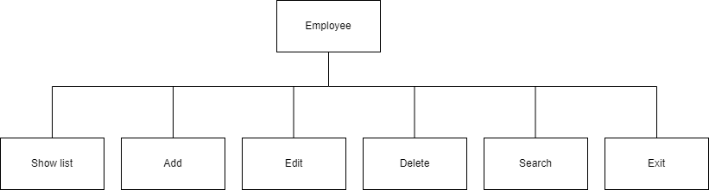

* + - * + Trường hợp đúng:

1. Chọn chức năng “Hiển thị danh sách” thì ngay lập tức lấy dữ liệu và hiển thị toàn bộ danh sách nhân viên đã được tạo trong Database. Trường hợp nếu Database trống thì hiển thị thông báo “Data empty”.

2. Chọn chức năng “Thêm nhân viên” thì hiển thị lần lượt các trường để nhân viên nhập thông tin vào, khi nhập hết các trường ấn nút “Enter” để thực hiện lưu thông tin >> Phần mềm sẽ trả ra thông báo thành công và hiển thị lại danh sách nhân viên sau khi được thêm. Sau đó hiển thị danh sách menu chính để người dùng thực hiện các chức năng tiếp theo.

3. Chọn chức năng “Sửa thông tin nhân viên” thì hiển thị lần lượt các trường để nhân viên nhập thông tin vào, khi nhập hết các trường ấn nút “Enter” để thực hiện cập nhật thông tin >> Phần mềm sẽ trả ra thông báo xác nhận. Người dùng có thể chọn Y hoặc N để thực hiện lệnh:

Nếu chọn Y thì hiển thị Cập nhật thành công và hiển thị lại danh sách nhân viên sau khi sửa. Sau đó hiển thị danh sách menu con để người dùng thực hiện các chức năng tiếp theo.

Nếu chọn N thì đóng lệnh, sau đó hiển thị danh sách menu con để người dùng thực hiện các chức năng tiếp theo.

4. Chọn chức năng “Xóa nhân viên” thì hiển thị trường mã nhân viên cần xóa để người dùng nhập mã id vào, khi nhập ấn nút “Enter” để thực hiện lệnh xóa >> Phần mềm sẽ trả ra thông báo xác nhận, người dùng có thể chọn Y hoặc N để thực hiện lệnh:

Nếu chọn Y thì hiển thị Xóa thành công và hiển thị lại danh sách nhân viên sau khi xóa. Sau đó hiển thị danh sách menu con để người dùng thực hiện các chức năng tiếp theo.

Nếu chọn N thì đóng lệnh, sau đó hiển thị danh sách menu con để người dùng thực hiện các chức năng tiếp theo.

5. Chọn chức năng “Tìm kiếm thông tin nhân viên” người dùng sẽ chọn tìm kiếm theo 1 trong 4 dữ liệu: nhập mã nhân viên, nhập tên, nhập số điện thoại hoặc nhập email >> Sau nhập hệ thống sẽ kiểm tra dữ liệu:  
Hợp lệ thì hiển thị thông tin của từ khóa tìm kiếm

Không hợp lệ thì hiển thị “Không có dữ lieu”

6. Nếu chọn Exit thì lập tức thoát khỏi chương trình quản lý nhân viên và quay trở về Menu cha.

* + - * + Trường hợp sai: Không hiển thị được các chức năng như người dùng đã chọn
* Không hiển thị Menu danh mục của Quản lý nhân viên
  + - Hiển thị danh sách sinh viên: Không hiển thị dữ liệu
    - Thêm nhân viên: Không thêm nhân viên vào danh sách
    - Sửa thông tin nhân viên: Dữ liệu chỉnh sửa không được lưu
    - Xóa nhân viên: Không xóa được nhân viên đã chọn
    - Tìm kiếm: Không hiển thị dữ liệu tìm kiếm (điều kiện: có dữ liệu phù hợp)
    - Thoát: nhập chức năng thoát nhưng phần mềm không thực hiện lệnh

#### **Chức năng quản lý phòng ban**

Chức năng này, người dùng sẽ xem được toàn bộ các phòng ban và địa chỉ của từng phòng trong công ty, có thể thực hiện các tác vụ thêm, sửa, xóa dữ liệu phòng ban, xóa nhân viên khỏi phòng ban, thêm nhân viên vào phòng ban và thay đổi phòng ban của nhân viên

Người dùng cần chọn 3 trong Danh sách Menu cha để truy cập vào chức năng Quản lý phòng ban, tại đây sẽ hiển thị Danh mục con của chức năng này để người dùng thực hiện tiếp các nghiệp vụ bên trong

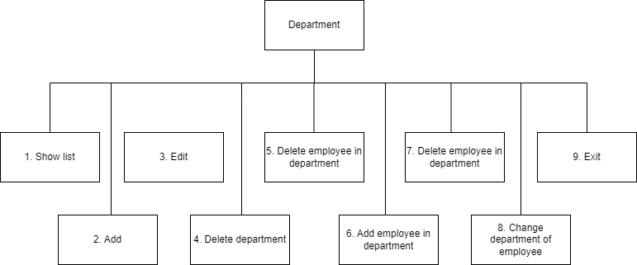

* + - * + Trường hợp đúng:

1. Chọn chức năng “Hiển thị danh sách” thì ngay lập tức lấy dữ liệu và hiển thị toàn bộ danh sách phòng ban đã được tạo trong Database. Trường hợp nếu Database trống thì hiển thị thông báo “Data empty”.

2. Chọn chức năng “Thêm phòng ban” thì hiển thị lần lượt các trường để người dùng nhập thông tin vào, khi nhập hết các trường ấn nút “Enter” để thực hiện lưu thông tin >> Phần mềm sẽ trả ra thông báo thành. Sau đó hiển thị danh sách menu chính để người dùng thực hiện các chức năng tiếp theo.

3. Chọn chức năng “Cập nhật thông tin phòng ban” thì hiển thị lần lượt các trường để nhập thông tin vào, khi nhập hết các trường ấn nút “Enter” để thực hiện cập nhật thông tin >> Phần mềm sẽ trả ra thông báo xác nhận. Người dùng có thể chọn Y hoặc N để thực hiện lệnh:

Nếu chọn Y thì hiển thị Xóa thành công và hiển thị lại danh sách phòng ban sau khi xóa. Sau đó hiển thị danh sách menu chính để người dùng thực hiện các chức năng tiếp theo.

Nếu chọn N thì đóng lệnh, sau đó hiển thị danh sách menu chính để người dùng thực hiện các chức năng tiếp theo.

4. Chọn chức năng “Xóa phòng ban” thì hiển thị trường mã phòng ban cần xóa để người dùng nhập mã id vào, khi nhập ấn nút “Enter” để thực hiện lệnh xóa >> Hệ thống sẽ kiểm tra dữ liệu phòng ban, nếu phòng ban rỗng >> Phần mềm sẽ trả ra thông báo xác nhận, người dùng có thể chọn Y hoặc N để thực hiện lệnh:

Nếu chọn Y thì hiển thị Xóa thành công và hiển thị lại danh sách phòng ban sau khi xoá. Sau đó hiển thị danh sách menu chính để người dùng thực hiện các chức năng tiếp theo.

Nếu chọn N thì đóng lệnh, sau đó hiển thị danh sách menu chính để người dùng thực hiện các chức năng tiếp theo.

5. Chọn chức năng “Xóa nhân viên trong phòng ban” thì sẽ nhập ID phòng ban >> Nhập ID nhân viên >> Ấn nút “Enter” để thực hiện lệnh xóa >> Hệ thống sẽ kiểm tra dữ liệu phòng ban, nếu phòng ban rỗng >> Phần mềm sẽ trả ra thông báo xác nhận, người dùng có thể chọn Y hoặc N để thực hiện lệnh:

Nếu chọn Y thì hiển thị Xóa nhân viên thành công và hiển thị lại danh sách nhân viên sau khi xoá. Sau đó hiển thị danh sách menu chính để người dùng thực hiện các chức năng tiếp theo.

Nếu chọn N thì đóng lệnh, sau đó hiển thị danh sách menu chính để người dùng thực hiện các chức năng tiếp theo.

6. Chọn chức năng “Đổi phòng ban cho nhân viên” thì đầu tiên sẽ nhập Id phòng ban A >> Nhập tiếp ID của nhân viên thuộc phòng ban A >> Nhập phòng ban B (Khác phòng ban A) >> Phần mềm sẽ trả ra thông báo xác nhận, người dùng có thể chọn Y hoặc N để thực hiện lệnh:

Nếu chọn Y thì hiển thị thay đổi thành công và hiển thị danh sách menu chính để người dùng thực hiện các chức năng tiếp theo.

Nếu chọn N thì đóng lệnh, sau đó hiển thị danh sách menu chính để người dùng thực hiện các chức năng tiếp theo.

7. Chọn chức năng “Thêm nhân viên vào phòng ban” thì sẽ hiển thị toàn bộ nhân viên chưa có phòng ban >> Nhập mã ID của nhân viên cần thêm phòng ban >> Nhập mã phòng ban >> Phần mềm sẽ trả ra thông báo xác nhận, người dùng có thể chọn Y hoặc N để thực hiện lệnh:

Nếu chọn Y thì hiển thị Thêm nhân viên vào phòng ban thành công và hiển thị danh sách menu chính để người dùng thực hiện các chức năng tiếp theo.

Nếu chọn N thì đóng lệnh, sau đó hiển thị danh sách menu chính để người dùng thực hiện các chức năng tiếp theo.

Nếu chọn Exit thì lập tức thoát khỏi chương trình quản lý nhân viên và quay trở về Menu cha

* + - * + Trường hợp sai: Không hiển thị được các chức năng như người dùng đã chọn
    - Hiển thị danh sách phòng ban: Không hiển thị dữ liệu
    - Thêm phòng ban: Không thêm nhân viên vào danh sách
    - Sửa thông tin phòng ban: Dữ liệu chỉnh sửa không được cập nhật
    - Xóa phòng ban: Không xóa được phòng ban đã chọn, phòng ban có dữ liệu nhân viên vẫn xóa được
    - Xóa nhân viên trong phòng ban: không xóa được nhân viên trong phòng ban
    - Thay đổi phòng ban của nhân viên: không chuyển được phòng cho nhân viên
    - Thêm nhân viên vào phòng ban: không thêm được nhân viên vào phòng ban

### **Đánh giá tính khả thi của hệ thống**

Khi hệ thống này được triển khai, áp dụng vào quản lý nhân viên trong công ty sẽ cung cấp nhiều lợi ích như:

* Lưu trữ thông, tin nhân viên
* Lưu trữ thông tin phòng ban
* Tìm kiếm nhanh chóng nhân viên thuộc phòng ban nào trong công ty
* Thống kê được một số yêu cầu của bài toán
* Thông tin được lưu trữ lâu dài, an toàn và bảo mật
* Nâng cao hiệu quả quản lý nhân sự trong công ty

## Thiết kế phần mềm

### **Sơ đồ phân dã chức năng của phần mềm**

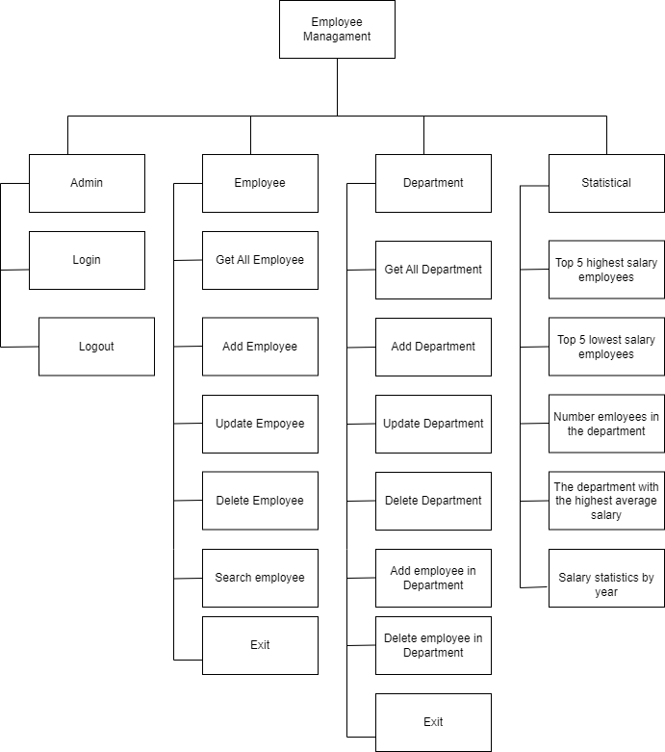

Hình 1: Sơ đồ phân rã chức năng

### **Mô tả chi tiết các chức năng**

#### **Quản lý hệ thống (Admin)**

* Quản lý user: Hr hoặc nhân viên được chỉ định sẽ có Tài khoản và Mật khẩu để đăng nhập vào trong hệ thống phần mềm.
* Quản lý đăng nhập: nhân viên muốn truy cập vào phần mềm quản lý hệ thống của phần mềm cần có tên đăng nhập và mật khẩu.
* Quản lý đăng xuất: Khi xong nhiệm vụ của mình, các nhân viên cần đăng xuất ra khỏi hệ thống làm việc.

#### **Nhân viên (Employee)**

* Hiển thị Danh sách nhân viên: người dung chọn chức năng hiển thị danh sách thì sẽ hiển thị bộ danh sách nhân viên trên phần mềm
* Thêm mới nhân viên: người dùng có quyền thêm mới nhân viên vào hệ thống phần mềm
* Sửa nhân viên: người dùng được phép chỉnh sửa thông tin của nhân viên trên phần mềm.
* Xóa nhân viên: người dùng được phép xóa nhân viên trên phần mềm.
* Tìm kiếm: Cho phép người dùng tìm kiếm nhân viên theo theo mã, tên, số điện thoại hoặc email.
* Thoát: người dung chọn tính năng này sẽ thoát khỏi chức năng Nhân viên và quay về Danh mục chức năng ban đầu.

#### **Phòng ban (Department)**

* Hiển thị Danh sách phòng ban: người dùng chọn chức năng hiển thị danh sách thì sẽ hiển thị bộ danh sách phòng ban trên phần mềm.
* Thêm mới phòng ban: người dùng có quyền thêm mới phòng ban vào hệ thống phần mềm.
* Sửa phòng ban: người dùng được phép chỉnh sửa thông tin của phòng ban trên phần mềm.
* Xóa phòng ban: người dùng được phép xóa phòng ban trên phần mềm
* Xóa nhân viên khỏi phòng ban: Cho phép người dùng xóa nhân viên vào phòng ban.
* Thay đổi phòng ban của nhân viên: Cho phép điều chình nhân viên từ phòng ban A sang phòng ban B
* Thêm nhân viên vào phòng ban: Cho phép người dùng thêm nhân viên vào phòng ban.
* Thoát: người dùng chọn tính năng này sẽ thoát khỏi chức năng Phòng ban và quay về Danh mục chức năng ban đầu.

#### **2.4 Thống kê dữ liệu**

Người dùng sẽ chọn yêu cầu theo số từ 1-5, chọn đến yêu cầu nào hệ thống sẽ tự động lấy dữ liệu và in ra màn hình tương ứng

1. Tìm top 5 nhân viên lương cao nhất, thấp nhất: hiển thị 5 nhân viên có mức lương cao nhất và thấp nhất

2. Tìm top 5 nhân viên lương thấp nhất: hiển thị 5 nhân viên có mức lương thấp nhất

3. Thống kê số lượng nhân viên mỗi phòng: Hiển thị số lượng nhân viên của từng phòng ban

4. Thống kê phòng ban có lương trung bình cao nhất: hiển thị phòng ban có mức lương trung bình cao nhất

5. Thống kê mức lương theo từng năm: hiển thị mức lương theo từng năm

## Thiết kế cơ sở dữ liệu

### **Mô hình liên kết thực thể (ERD)**

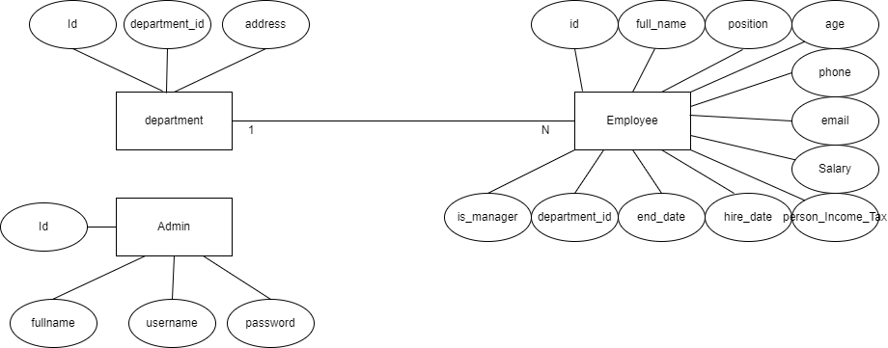

Hình 2: Mô hình liên kết thực thể

### **Mô hình quan hệ**

Admin

* + - * Admin (id, username, password, fullname)

Employee

* + - * Employee (id, full_name, position, age, phone, email, salary, person_Income_Tax, hire_date, end_date, department_id, is_manager)

Department

* + - * Department (id, department_name, address)

### **Mô hình quan hệ dữ liệu**

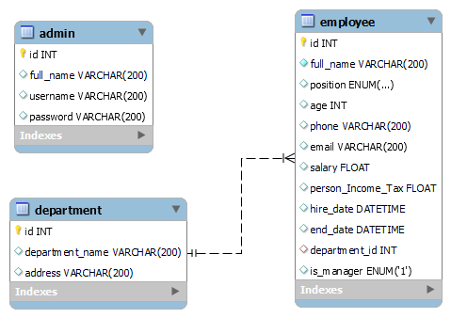

Hình 3: Sơ đồ mối quan hệ dữ liệu

### **Bảng dữ liệu vật lý**

#### **Bảng Admin**

##### Cấu hình dữ liệu

* + - * + Trường ID: là kiểu số nguyên (int), id tự tăng, là khóa chính
        + Trường full_name: là kiểu kí tự có dấu hoặc không dấu, trường bắt buộc, người dùng nhập từ bàn phím
        + Trường username: là kiểu kí tự (không chứa khoảng trắng), trường bắt buộc, người dùng nhập từ bàn phím
        + Trường password: là kiểu kí tự (không chứa khoảng trắng), trường bắt buộc, người dùng nhập từ bàn phím

##### Bảng dữ liệu

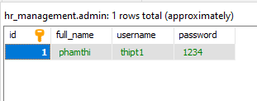

Bảng 1: Admin

#### **Bảng Employee**

##### Cấu hình dữ liệu

* + - * + Trường ID: là kiểu số nguyên (int), id tự tă`ng, khóa chính
        + Trường full_name: là kiểu kí tự, trường bắt buộc, người dùng nhập thông tin từ bàn phím
        + Trường position: là kiểu kí tự, trường bắt buộc, người dùng nhập thông tin từ bàn phím
        + Trường age: là kiểu số nguyên dương, trường bắt buộc, người dùng nhập thông tin từ bàn phím
        + Trường phone: là kiểu số nguyên, trường bắt buộc và là duy nhất, người dùng nhập thông tin từ bàn phím
        + Trường email: là kiểu kí tự, trường bắt buộc và nhận giá trị duy nhất, người dùng nhập thông tin từ bàn phím
        + Trường salary: là kiểu số thực (làm tròn 2 chữ số sau dấu thập phân) và tự động nhận giá trị theo vị trí nhân viên
        + Trường person_Income_Tax: là kiểu số thực (làm tròn 2 chữ số sau dấu thập phân) và tự động tính toán giá trị theo mức lương
        + Trường hire_date: là kiểu định dạng ngày tháng năm: yyyy-mm-dd hh:mm:ss, người dùng nhập thông tin từ bàn phím
        + Trường end_date: là kiểu định dạng ngày tháng năm: yyyy-mm-dd hh:mm:ss, người dùng nhập thông tin từ bàn phím
        + Trường department_id: lấy dữ liệu từ bảng department, là khóa ngoại
        + Trường is_manager: nhận 2 giá trị 1 hoặc Null. 1 là trưởng phòng, Null là nhân viên. Mặc định để giá trị là null

Trường department_id và is_manager có quan hệ ràng buộc, giá trị của 2 cột phải trùng nhau.

##### Bảng dữ liệu

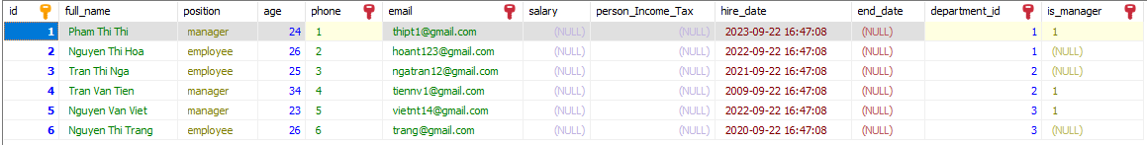

Bảng 2: Employee

#### **Bảng Department**

##### Cấu hình dữ liệu

* + - * + Trường ID: là kiểu số nguyên (int), id tự tăng
        + Trường department_id: là kiểu kí tự, là khóa chính, trường bắt buộc, nhập từ bàn phím
        + Trường address: là kiểu kí tự, người dùng nhập thông tin từ bàn phím

##### Bảng dữ liệu

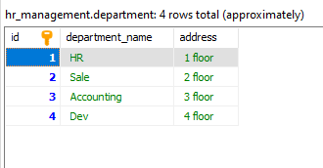

Bảng 3: Department

### **Sơ đồ Flowchart**

#### **Login**

Để truy cập vào phần mềm, người dùng cần đăng nhập hệ thống, nhập đúng tài khoản và mật khẩu được cấp quyền quản lý nhân sự.

* + - * + Bắt đầu >> User nhập đúng mật khẩu và password >> Thông báo đăng nhập thành công >> Truy cập được vào phần mềm, thực hiện thao tác khác >> Kết thúc
        + Bắt đầu >> User nhập sai cả mật khẩu và password hoặc đúng mật khẩu và sai password hoặc sai mật khẩu và đúng password >> Thông báo đăng nhập không thành công >> Quay về bước nhập username và password (ở bước này chưa đúng thì cứ lặp đi lặp lại tác vụ này)>> Nhập đúng username và password >> Thông báo đăng nhập thành công >> truy cập được vào phần mềm, thực hiện thao tác khác >> Kết thúc

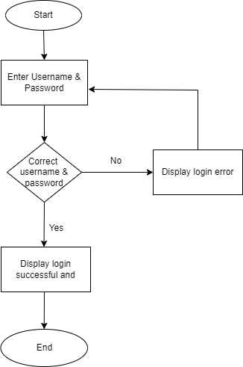

Hình 4: Flow chart Loign

#### **Employee**

* Thêm nhân viên
* Bắt đầu >> Nhập thông tin của nhân viên >> Thông tin hợp lệ >> Lưu thông tin thành công >> Hiển thị thông báo thành công >> Kết thúc
* Bắt đầu >> Nhập thông tin của nhân viên >> Thông tin không hợp lệ >> Quay lại bước nhập thông tin (Lặp lại đến khi nhập đúng dữ liệu cho phép) >> Lưu thông tin thành công >> Hiển thị thông báo thành công >> Kết thúc

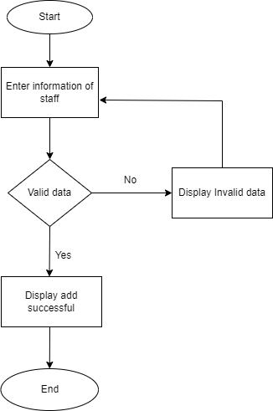

Hình 5: Flow chart Thêm nhân viên

* Sửa thông tin nhân viên

Nhập thông tin hợp lệ:

* Bắt đầu >> Nhập mã nhân viên cần sửa >> Nhập thông tin của nhân viên >> Thông tin hợp lệ >> Chọn Lưu thông tin cập nhật thành công >> Hiển thị Xác nhận Sửa thông tin >> Chọn đồng ý >> Hiển thị thông báo thành công >> Kết thúc
* Bắt đầu >> Nhập mã nhân viên cần sửa >> Nhập thông tin của nhân viên >> Thông tin hợp lệ >> Chọn Lưu thông tin cập nhật thành công >> Hiển thị Xác nhận Sửa thông tin >> Chọn không đồng ý >> Kết thúc

Nhập thông tin không hợp lệ:

* Bắt đầu >> Nhập mã nhân viên cần sửa >> Nhập thông tin của nhân viên >> Thông tin không hợp lệ >> Quay lại bước nhập thông tin (Lặp lại đến khi nhập đúng dữ liệu cho phép) >> Lưu thông tin cập nhật thành công >> Hiển thị thông báo thành công >> Kết thúc

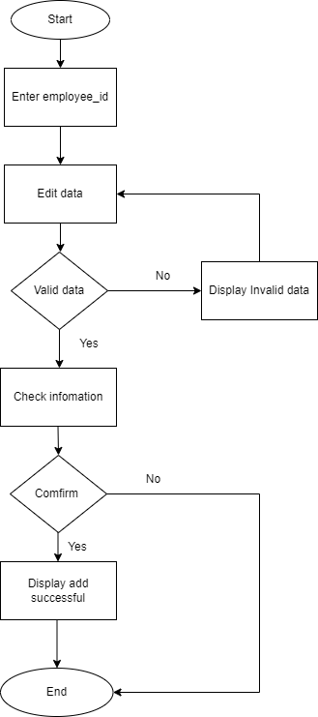

Hình 6: Flow chart Sửa thông tin nhân viên

* Xóa thông tin nhân viên

Nhập đúng mã nhân viên

* Bắt đầu >> Nhập mã nhân viên cần xóa >> Mã nhân viên hợp lệ >> Hiển thị thông báo xác nhận xóa >> Chọn đồng ý >> Xóa nhân viên thành công trong DB >> Hiển thị thông báo xóa thành công >> Kết thúc.
* Bắt đầu >> Nhập mã nhân viên cần xóa >> Mã nhân viên hợp lệ >> Hiển thị thông báo xác nhận xóa >> Chọn Hủy >> Kết thúc.

Nhập sai mã nhân viên

* Bắt đầu >> Nhập mã nhân viên cần sửa >> Nhập thông tin của nhân viên >> Thông tin không hợp lệ >> Quay lại bước nhập thông tin (Lặp lại đến khi nhập đúng dữ liệu cho phép) >> Quay lại bước: Hiển thị thông báo xác nhận xóa >> Chọn đồng ý >> Xóa nhân viên thành công trong Database >> Hiển thị thông báo xóa thành công >> Kết thúc.

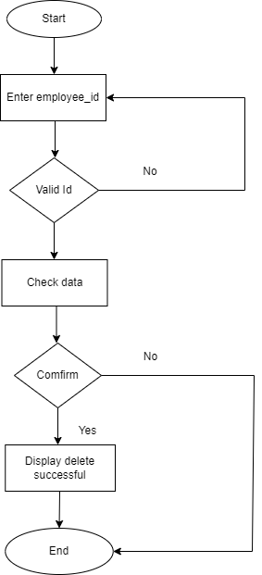

Hình 7: Flow chart Xóa nhân viên

* Tìm kiếm nhân viên (Mã, tên, sdt, email)

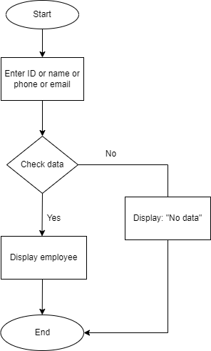

Hình 8: Flowchart Tìm kiếm

#### **Department**

- Thêm phòng ban:

* Bắt đầu >> Nhập thông tin của phòng ban >> Thông tin hợp lệ >> Lưu thông tin thành công >> Hiển thị thông báo thành công >> Kết thúc
* Bắt đầu >> Nhập thông tin của phòng ban >> Thông tin không hợp lệ >> Quay lại bước nhập thông tin (Lặp lại đến khi nhập đúng dữ liệu cho phép) >> Lưu thông tin thành công >> Hiển thị thông báo thành công >> Kết thúc

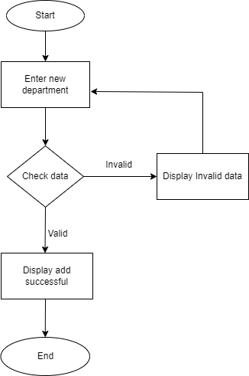

Hình 9: Flow chart Thêm phòng ban

- Sửa phòng ban

Nhập thông tin hợp lệ:

* Bắt đầu >> Nhập mã phòng ban cần sửa >> Nhập thông tin của phòng ban >> Thông tin hợp lệ >> Chọn Lưu thông tin cập nhật thành công >> Hiển thị Xác nhận Sửa thông tin >> Chọn đồng ý >> Hiển thị thông báo thành công >> Kết thúc
* Bắt đầu >> Nhập mã phòng ban cần sửa >> Nhập thông tin của phòng ban >> Thông tin hợp lệ >> Chọn Lưu thông tin cập nhật thành công >> Hiển thị Xác nhận Sửa thông tin >> Chọn không đồng ý >> Kết thúc

Nhập thông tin không hợp lệ:

* Bắt đầu >> Nhập mã phòng ban cần sửa >> Nhập thông tin của phòng ban >> Thông tin không hợp lệ >> Quay lại bước nhập thông tin (Lặp lại đến khi nhập đúng dữ liệu cho phép) >> Lưu thông tin cập nhật thành công >> Hiển thị thông báo thành công >> Kết thúc

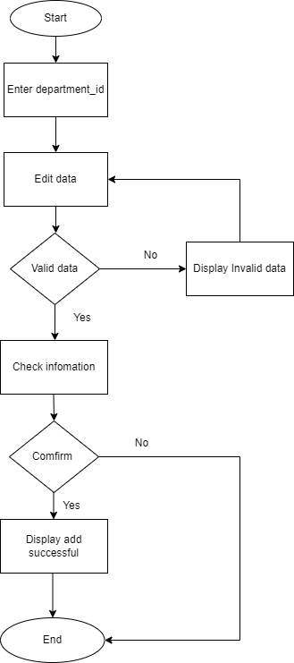

Hình 10: Flow chart Sửa phòng ban

- Xóa phòng ban

TH xóa thành công:

* Bắt đầu >> Nhập mã phòng ban cần xóa >> Mã phòng ban hợp lệ >> Hiển thị thông báo xác nhận xóa >> Chọn đồng ý >> Xóa phòng ban thành công trong DB >> Hiển thị thông báo xóa thành công >> Kết thúc.
* Bắt đầu >> Nhập mã phòng ban cần xóa >> Mã phòng ban hợp lệ >> Hiển thị thông báo xác nhận xóa >> Chọn Hủy >> Kết thúc.

Trường hợp báo lỗi:

* Bắt đầu >> Nhập mã phòng ban cần sửa >> Thông tin hợp lệ >> Check điều kiện phòng ban >> Phòng ban có nhân viên >> Hiển thị thông báo không xóa thành công >> Kết thúc.
* Bắt đầu >> Nhập mã phòng ban cần sửa >> Thông tin không hợp lệ >> Quay lại bước nhập thông tin (Lặp lại đến khi nhập đúng dữ liệu cho phép) >> Quay lại bước: Hiển thị thông báo xác nhận xóa >> Chọn đồng ý >> Xóa phòng ban thành công trong Database >> Hiển thị thông báo xóa thành công >> Kết thúc.

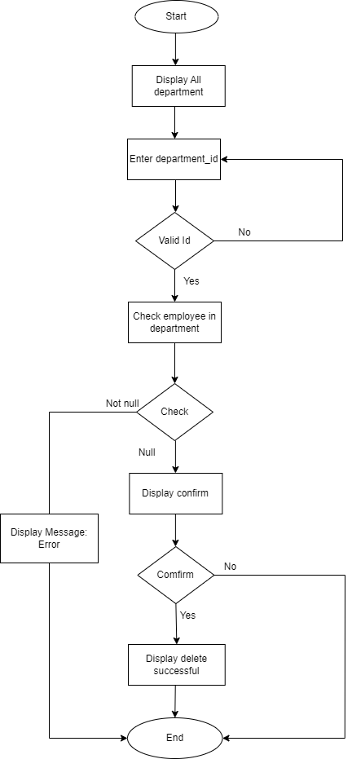

*Hình 11: Flow chart Xóa phòng ban*

- Xóa nhân viên trong phòng ban

* Bắt đầu >> Nhập mã phòng ban >> Mã phòng ban hợp lệ >> Chọn mã nhân viên cần xóa >> Mã phòng ban hợp lệ >> Hiển thị thông báo xác nhận xóa >> Chọn đồng ý >> Xóa nhân viên khỏi phòng ban thành công trong DB >> Hiển thị thông báo xóa thành công >> Kết thúc.
* Bắt đầu >> Nhập mã phòng ban >> Mã phòng ban hợp lệ >> Chọn mã nhân viên cần xóa >> Mã phòng ban hợp lệ >> Hiển thị thông báo xác nhận xóa >> Chọn Hủy >> Kết thúc.

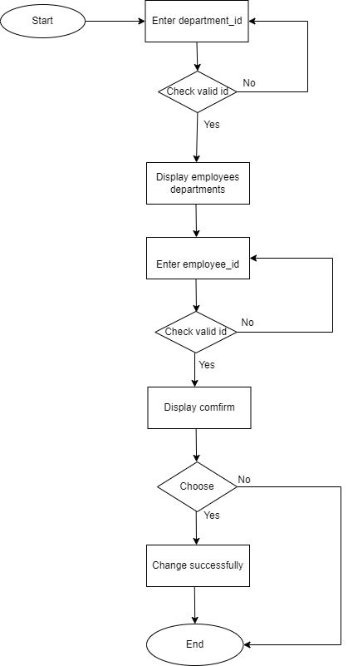

Hình 12: Xóa nhân viên trong phòng ban

- Thay đổi phòng ban của nhân viên

* Bắt đầu >> Chọn mã phòng ban có nhân viên cần thay đổi phòng ban >> Hiển thị toàn bộ nhân viên>> Chọn mã nhân viên cần chuyển phòng ban >> >> Hiển thị thông báo xác nhận >> Chọn đồng ý >> Chuyển nhân viên thành công, hiển thị thông báo thành công >> Kết thúc.
* Bắt đầu >> Chọn mã phòng ban có nhân viên cần thay đổi phòng ban >> Hiển thị toàn bộ nhân viên>> Chọn mã nhân viên cần chuyển phòng ban >> >> Hiển thị thông báo xác nhận >> Chọn hủy >> Kết thúc.

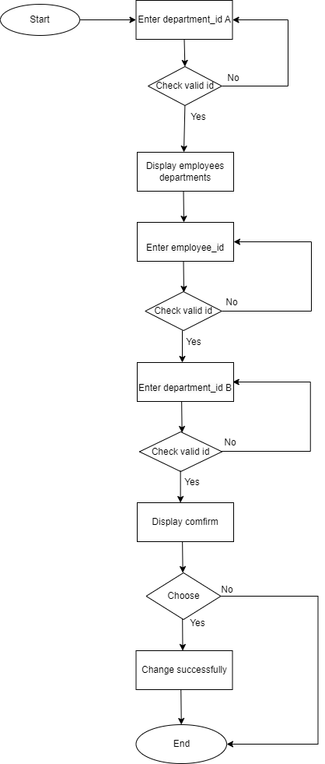

Hình 13: Flow chart Thay đổi phòng ban của nhân viên

- Thêm nhân viên vào phòng ban

* Bắt đầu >> Hiển thị toàn bộ nhân viên không thuộc phòng ban >> Chọn mã nhân viên của nhân viên cần thêm vào phòng ban >> Chọn mã phòng ban cần thêm nhân viên >> Hiển thị thông báo xác nhận >> Chọn đồng ý >> Thêm nhân viên vào phòng ban thành công trong DB, Hiển thị thông báo xóa thành công >> Kết thúc.
* Bắt đầu >> Hiển thị toàn bộ nhân viên không có phòng ban >> Chọn mã nhân viên cần thêm vào phòng ban >> Chọn mã phòng ban cần thêm nhân viên >> Hiển thị thông báo xác nhận >> Chọn hủy >> Kết thúc.

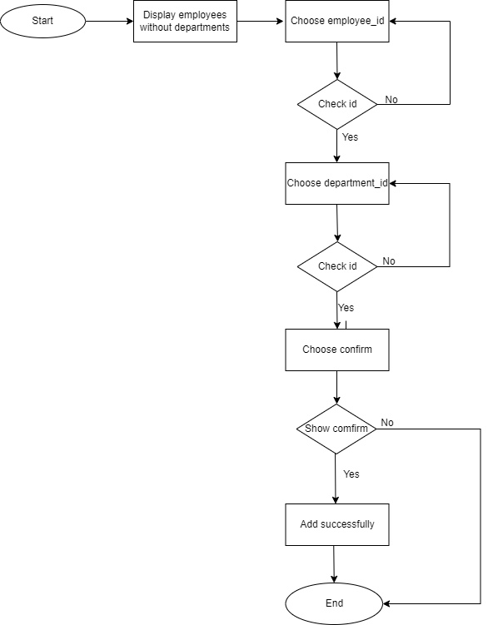

Hình 14: Flow chart Thêm nhân viên vào phòng ban

# **CHƯƠNG 3: XÂY DỰNG CHƯƠNG TRÌNH**

## Menu chính của chương trình

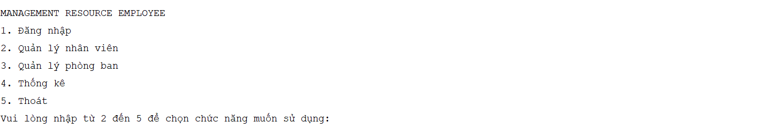

## Chức năng Admin

### **Login**

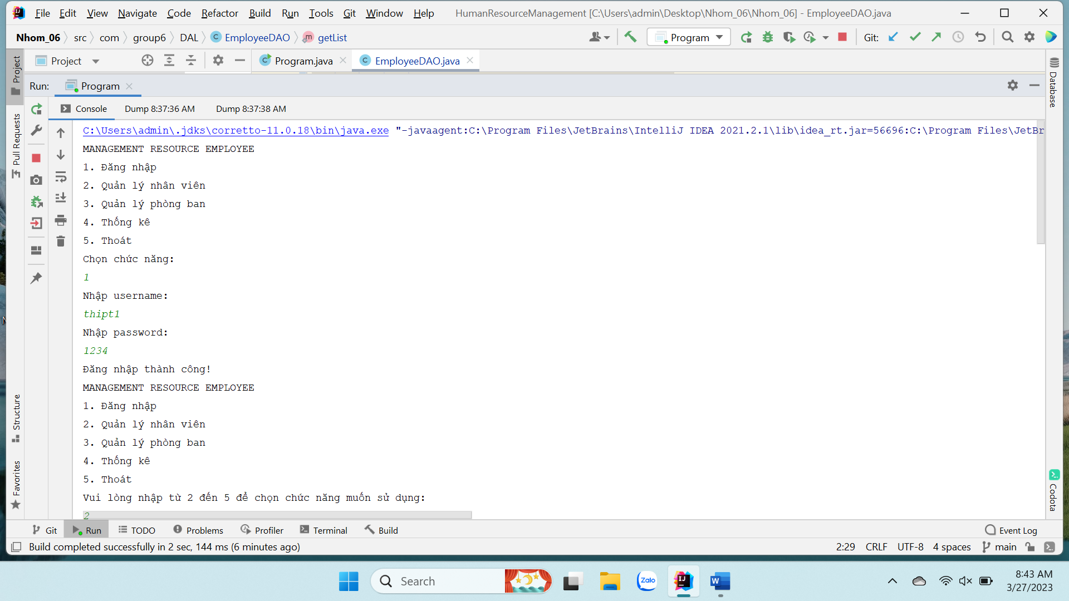

### **Logout**

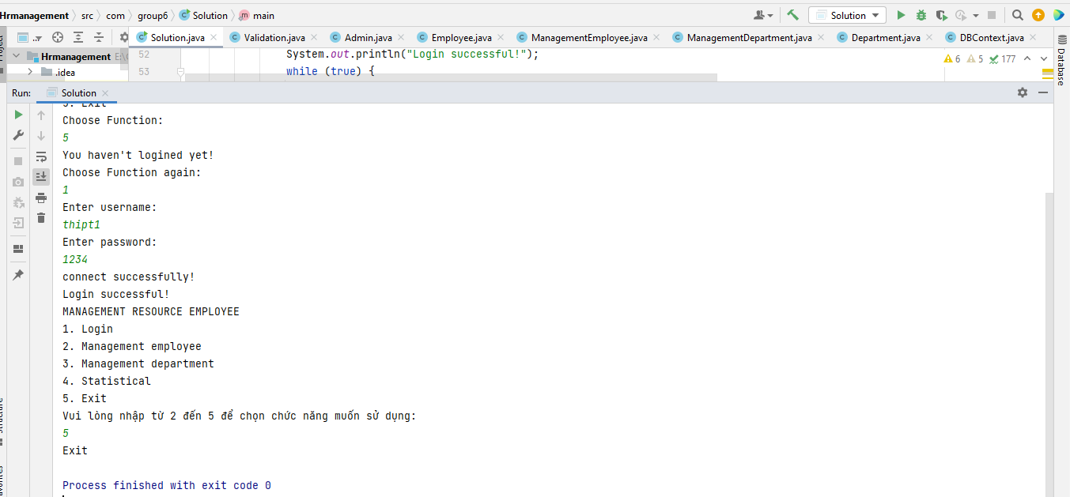

## Chức năng nhân viên (Emloyee)

### **Menu quản lý nhân viên**

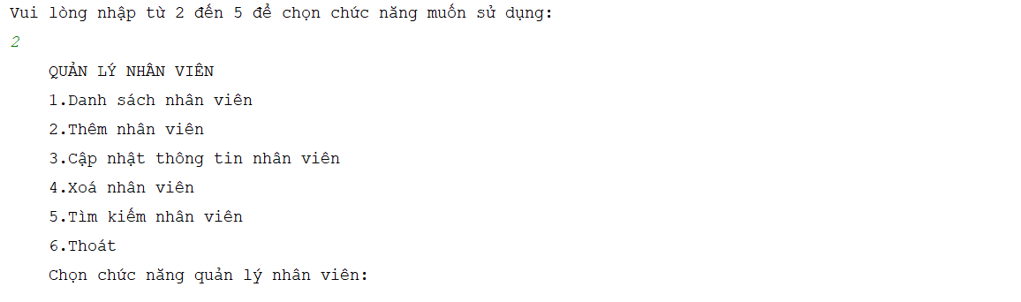

### **Hiển thị danh sách nhân viên**

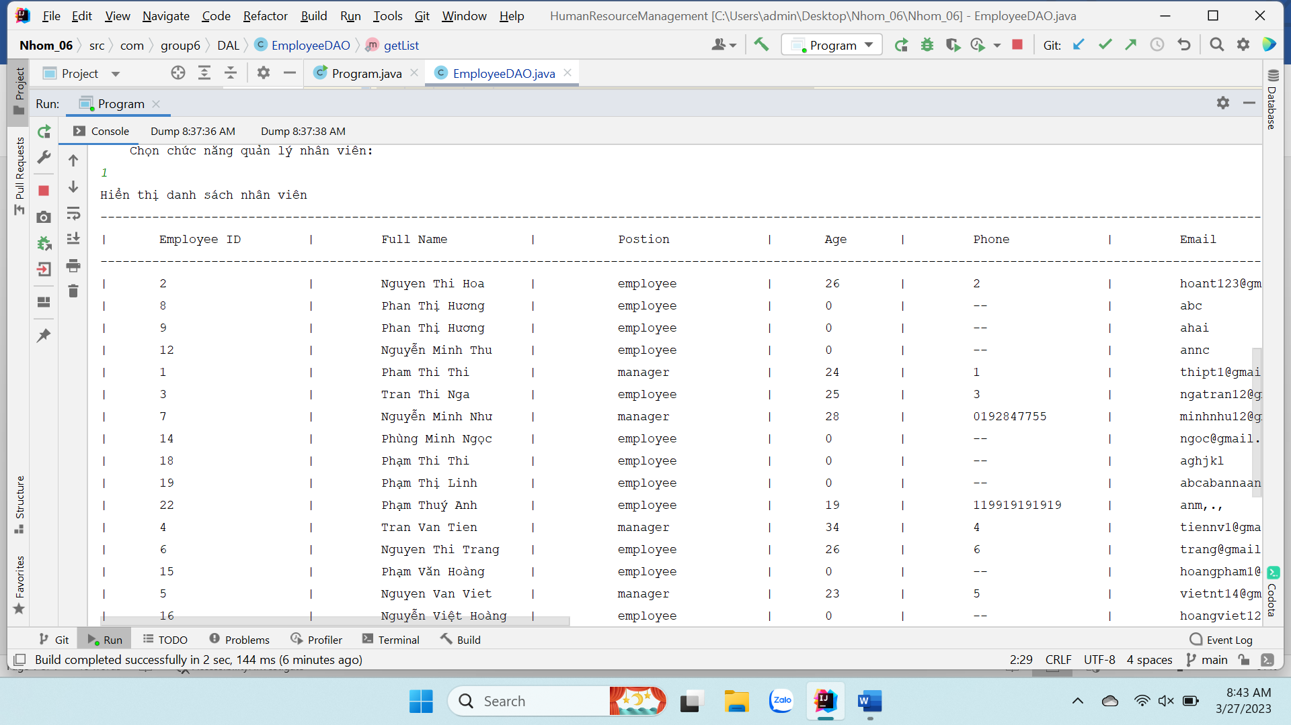

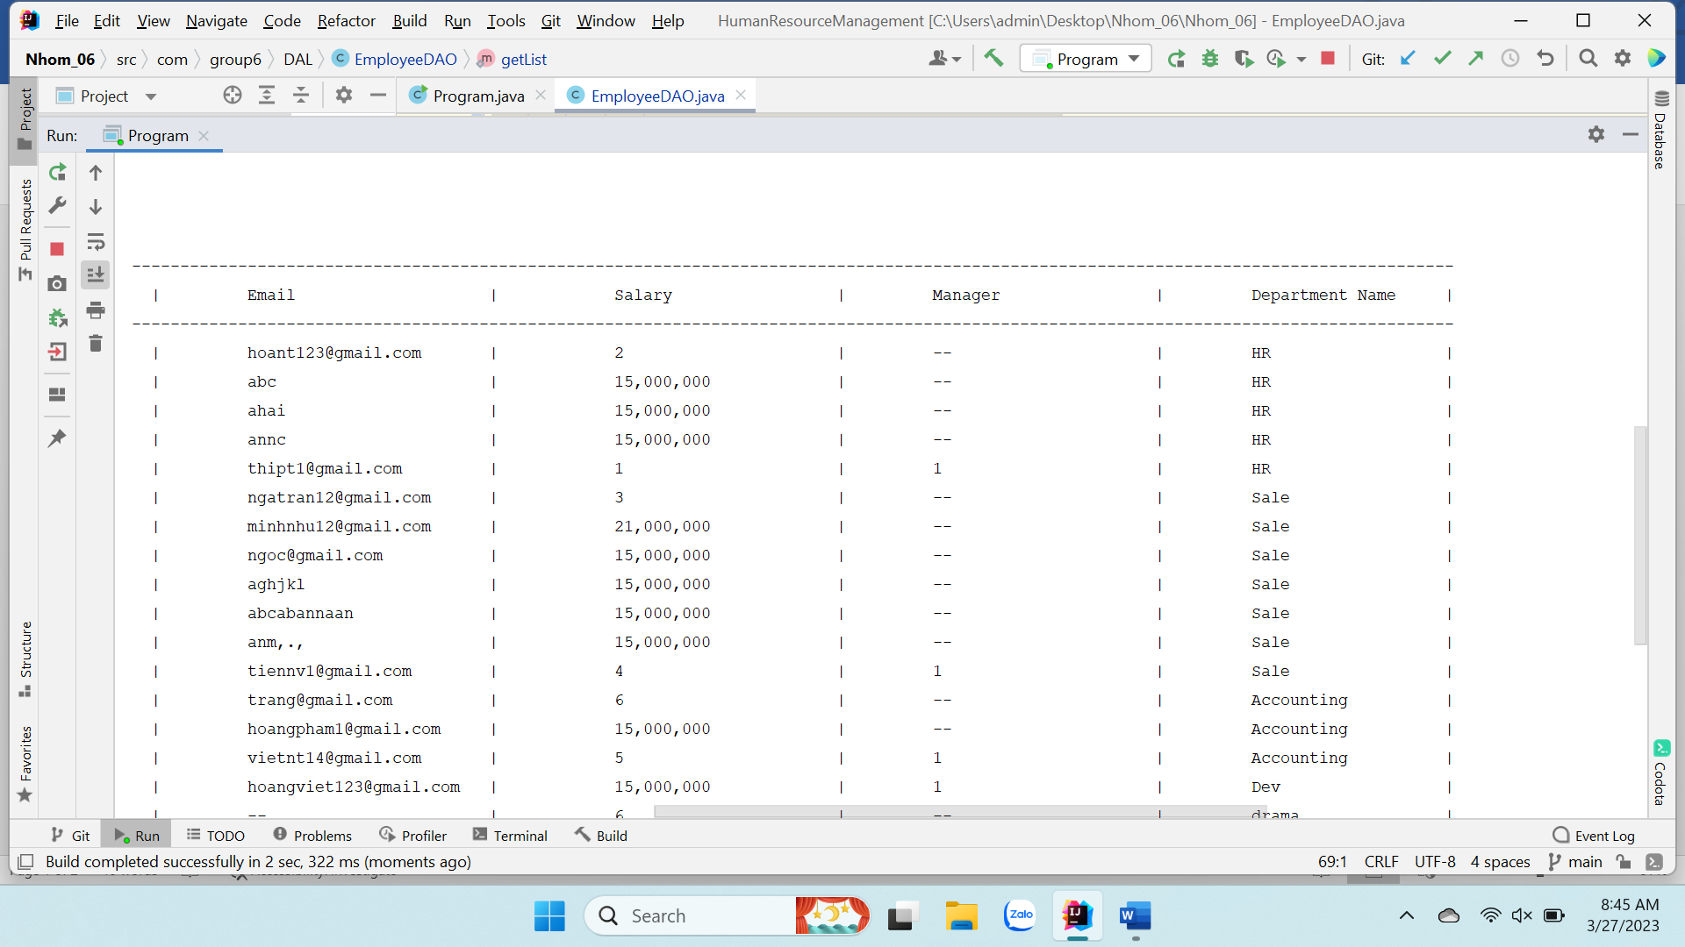

### **Thêm mới nhân viên**

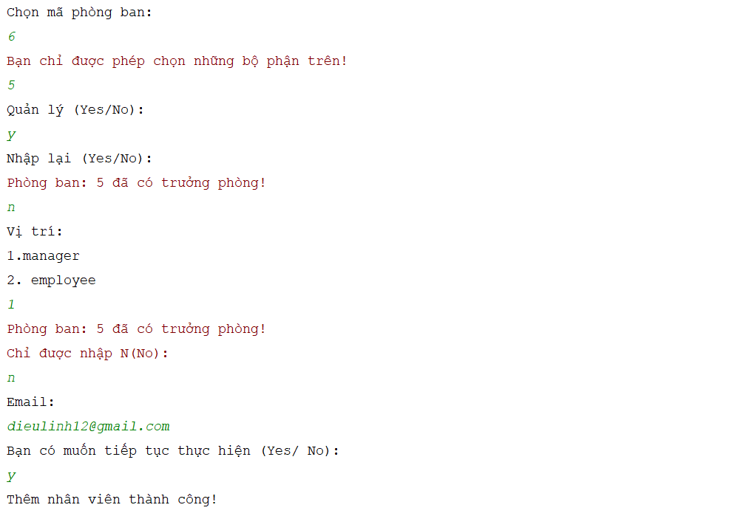

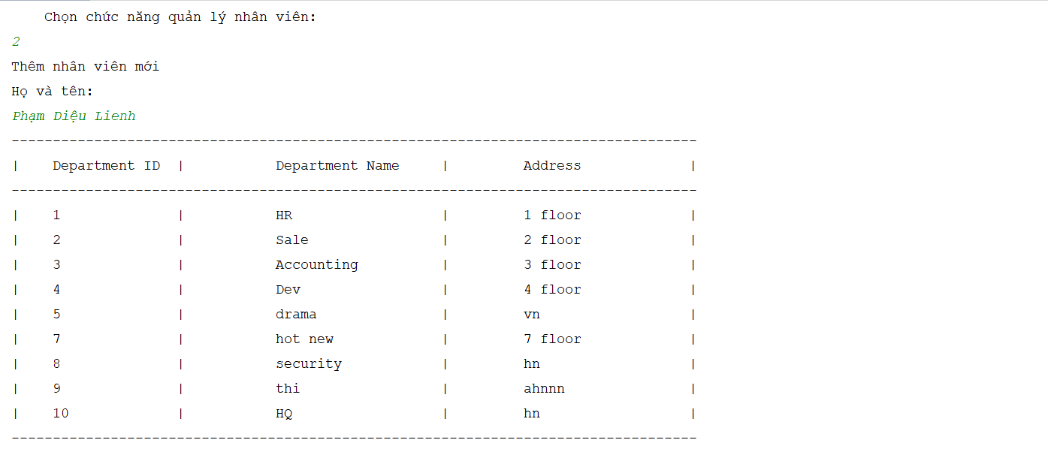

### **Sửa thông tin nhân viên**

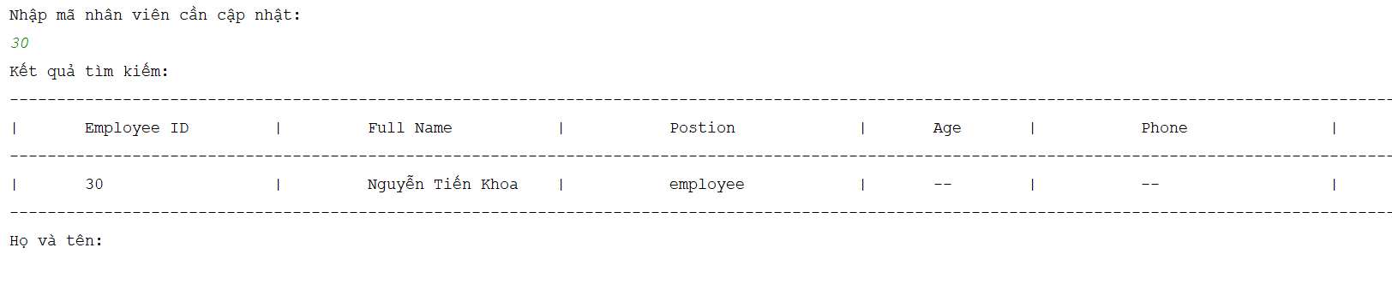

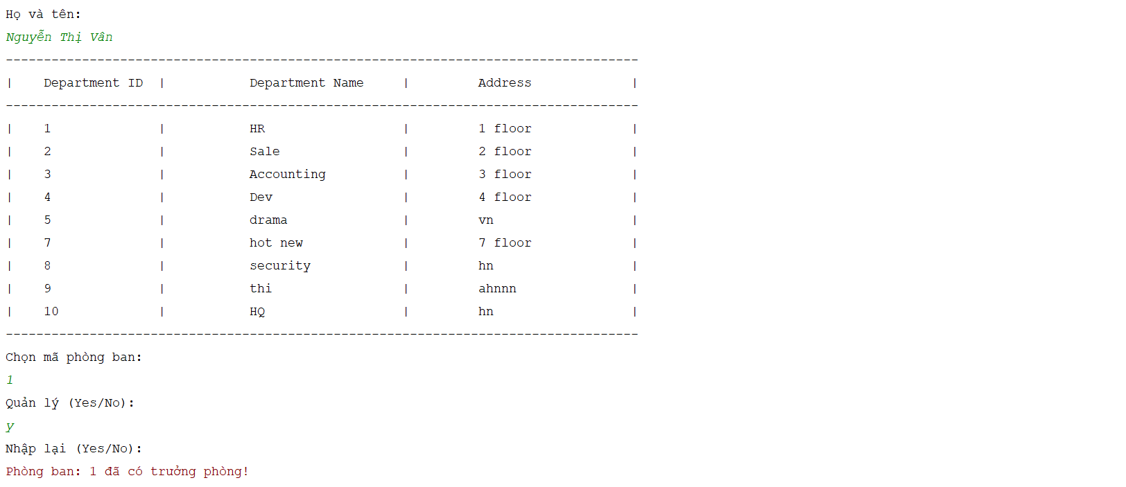

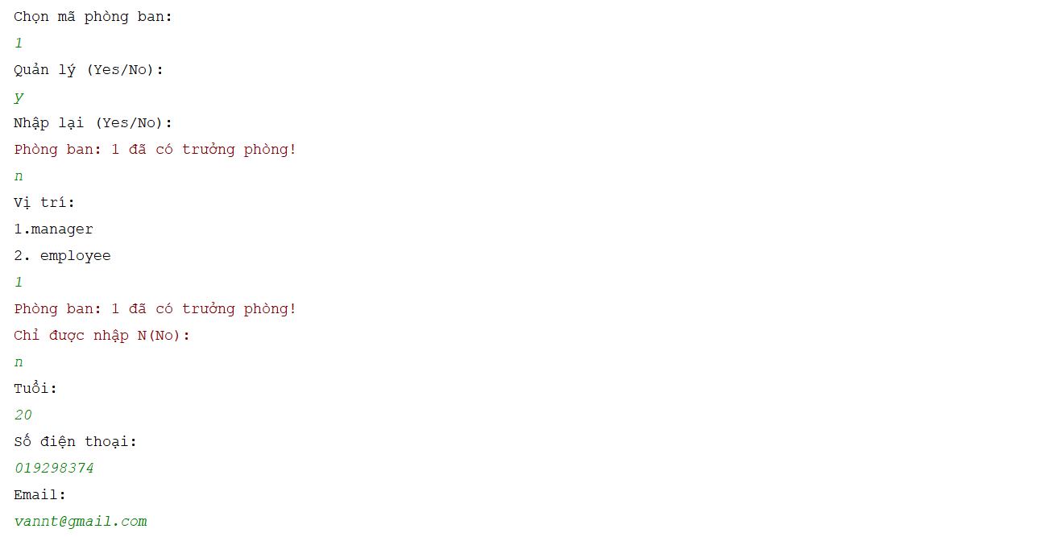

* Kết quả



### **Xóa nhân viên**

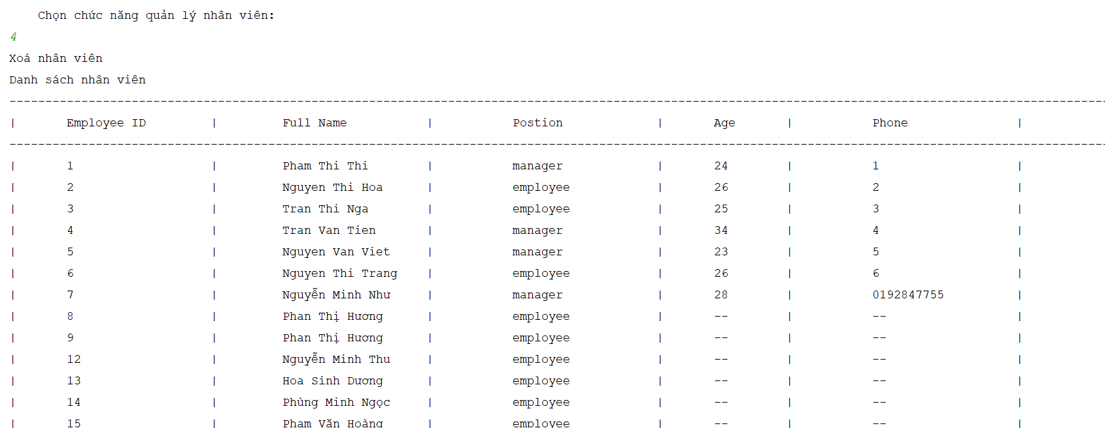

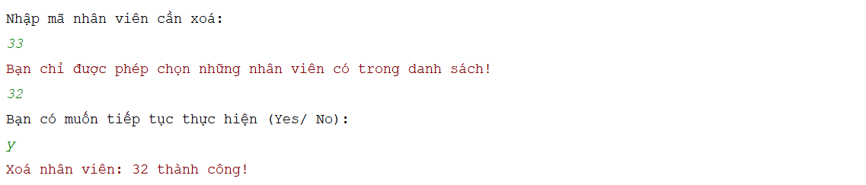

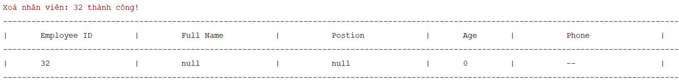

### **Tìm kiếm nhân viên**

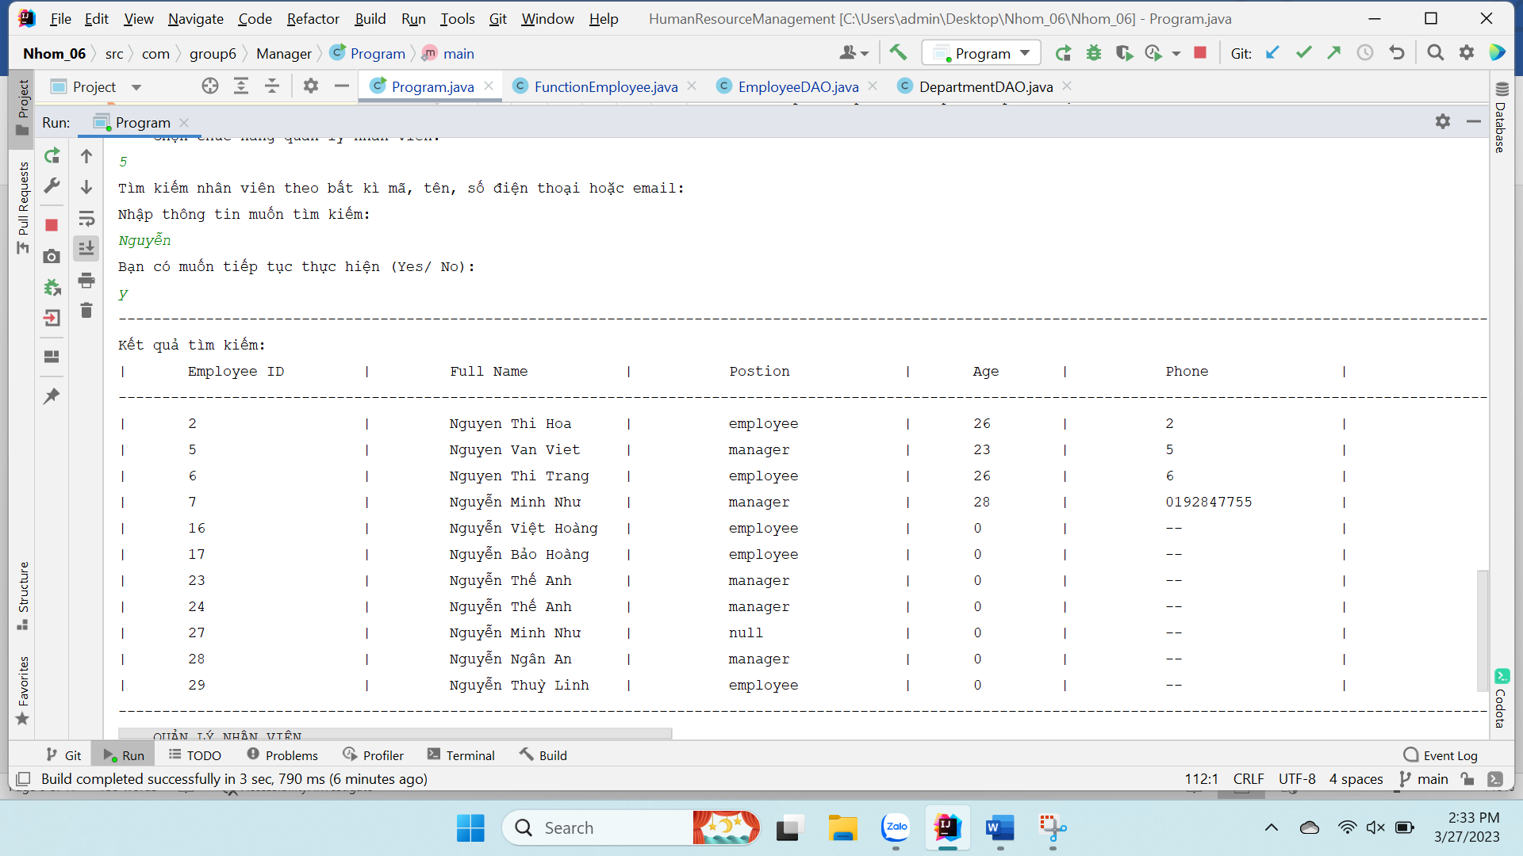

### **Thoát**

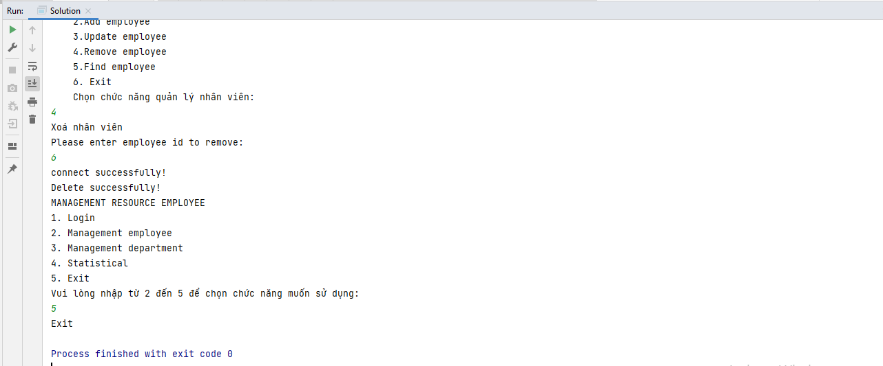

# **Chức năng Phòng ban**

### **Menu phòng ban**

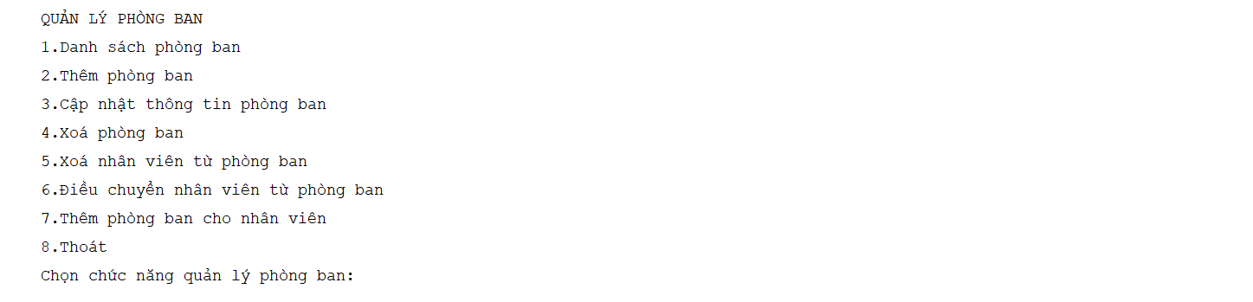

### **Hiển thị danh sách phòng ban**

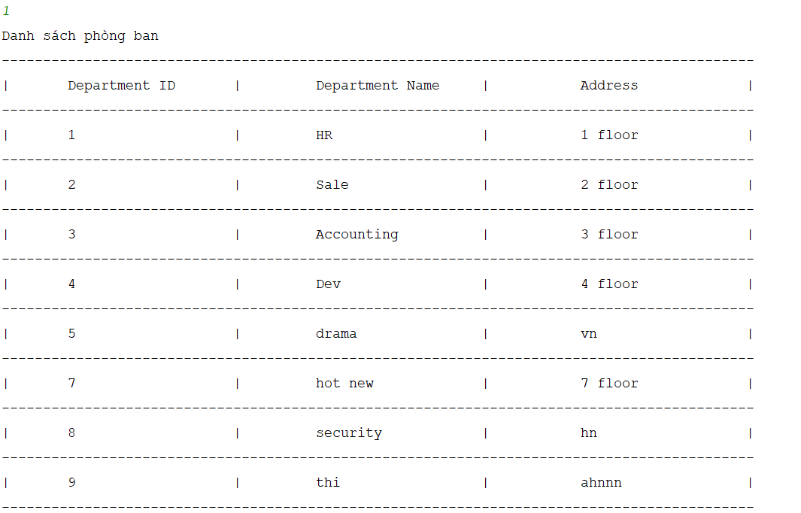

### **Chức năng thêm phòng ban mới**

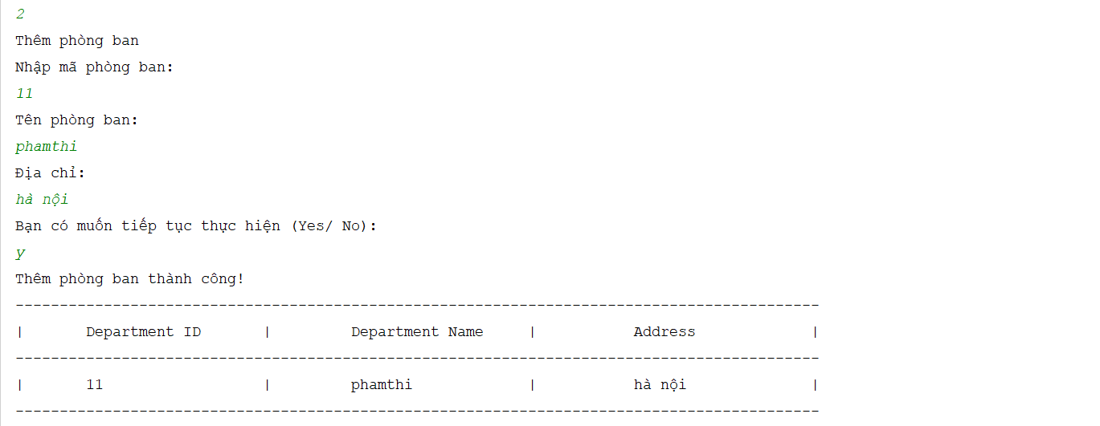

### **Chức năng cập nhật phòng ban**

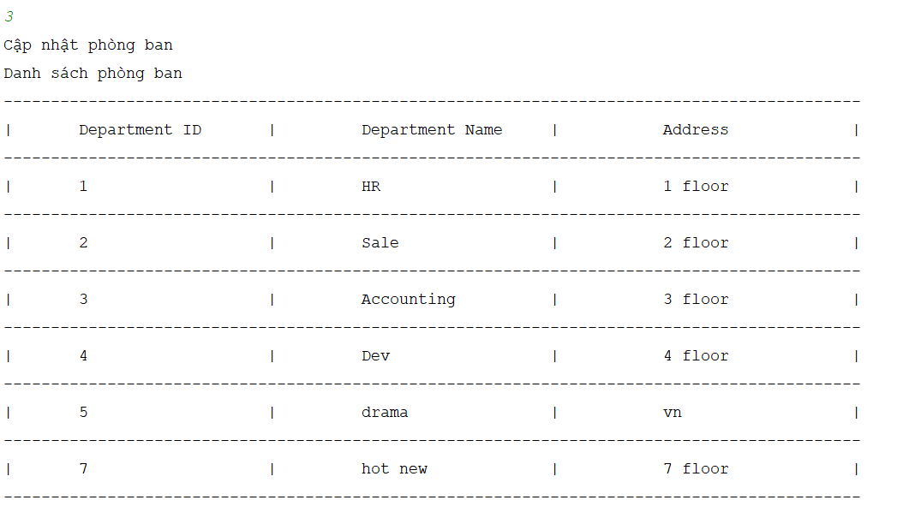

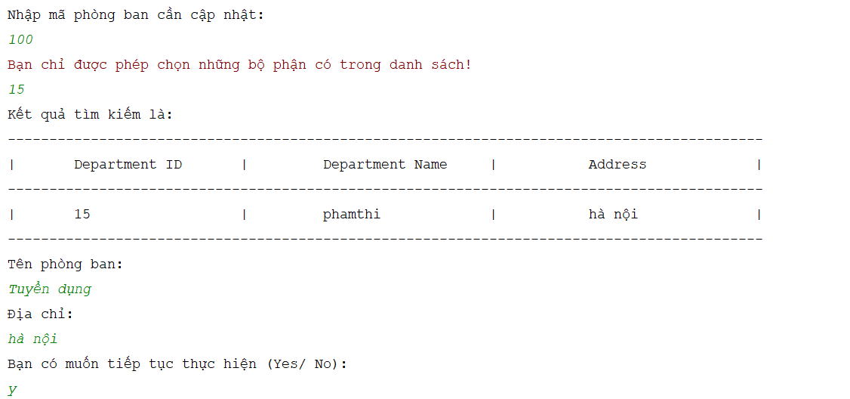

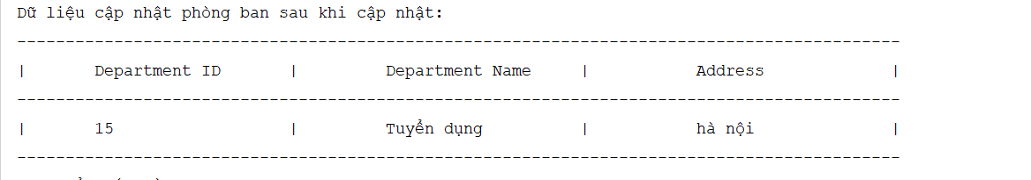

### **Xoá phòng ban**

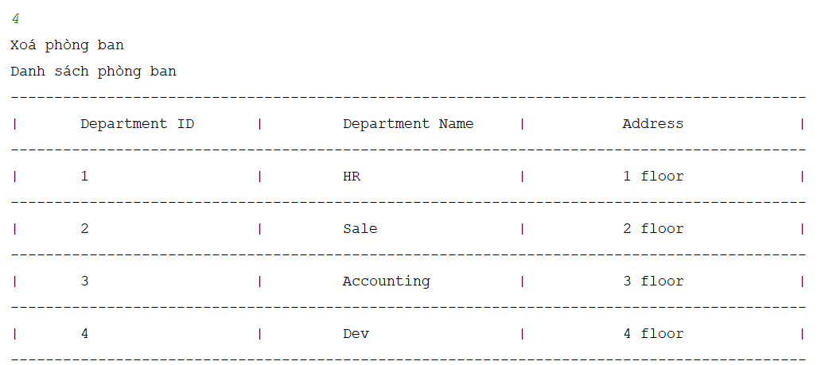

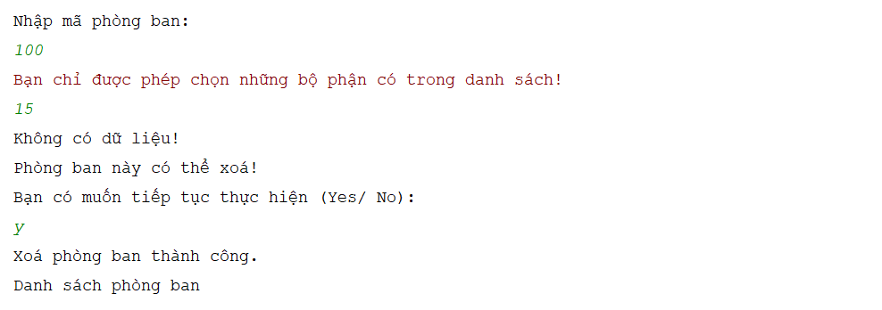

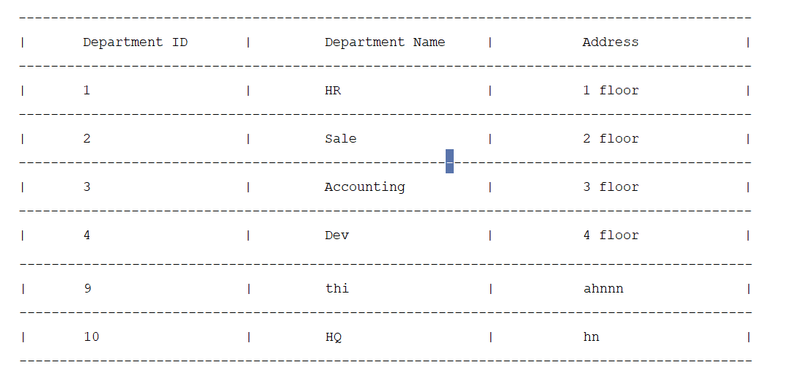

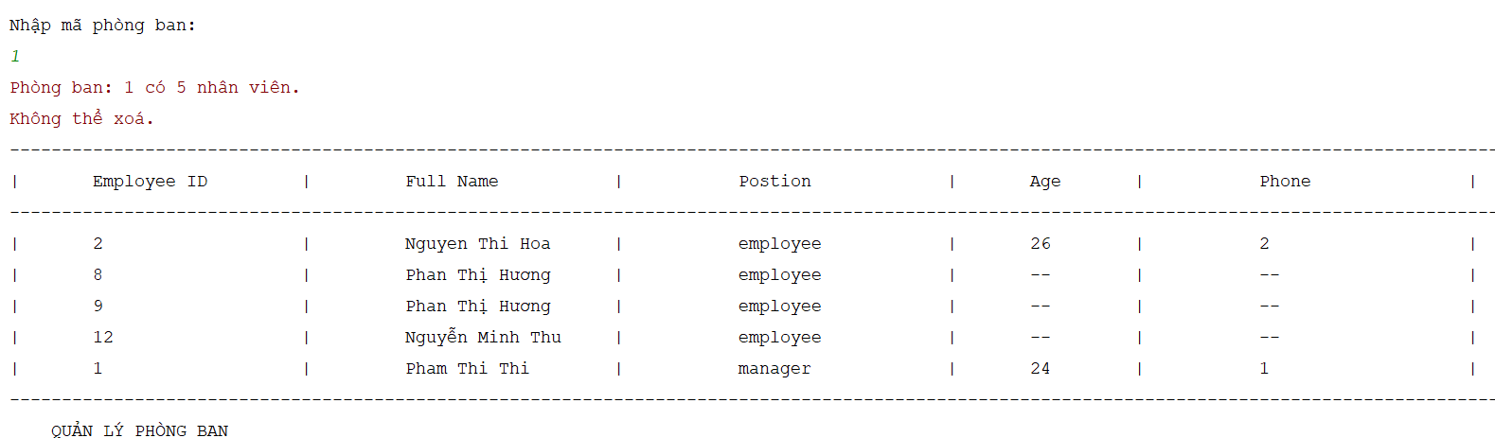

### **Xóa nhân viên khỏi phòng ban**

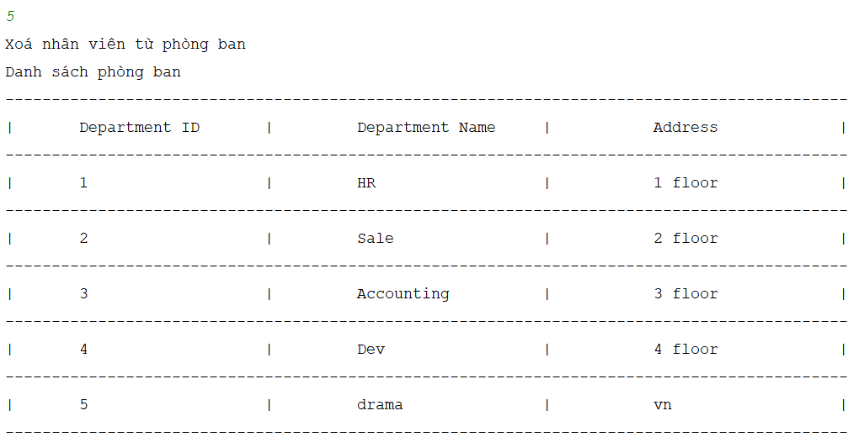

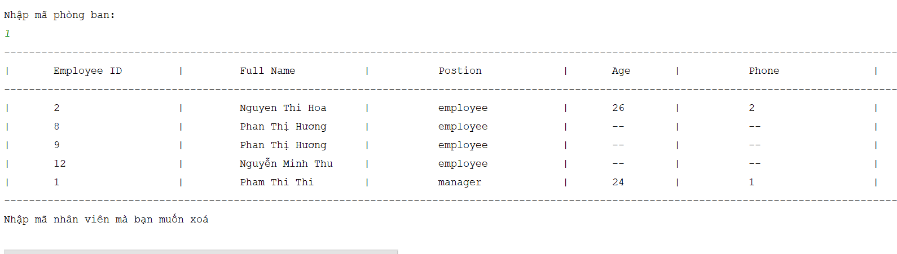

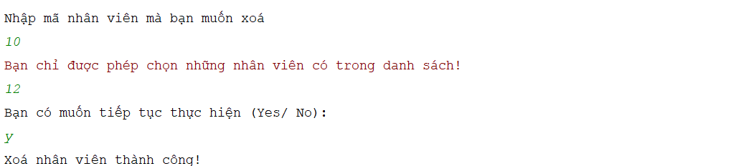

Nhân viên có mã id =12 đã bị xoá

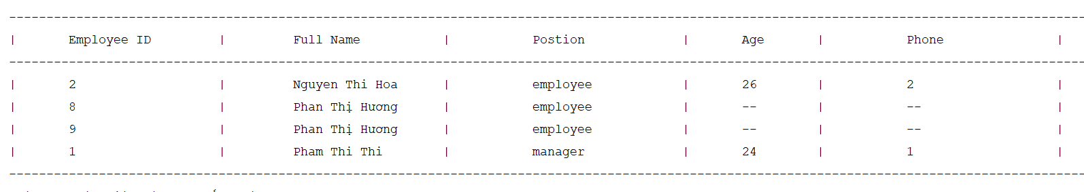

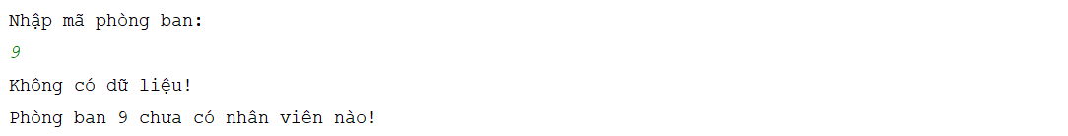

### **Thay đổi phòng ban phòng ban**

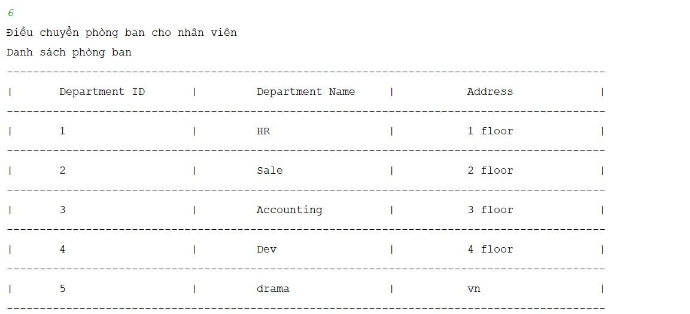

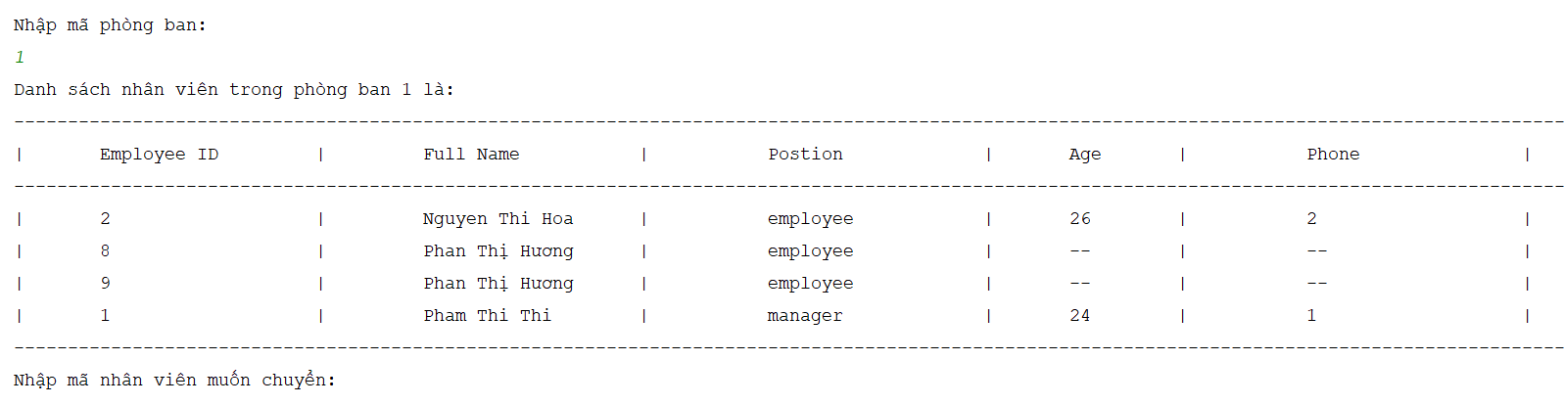

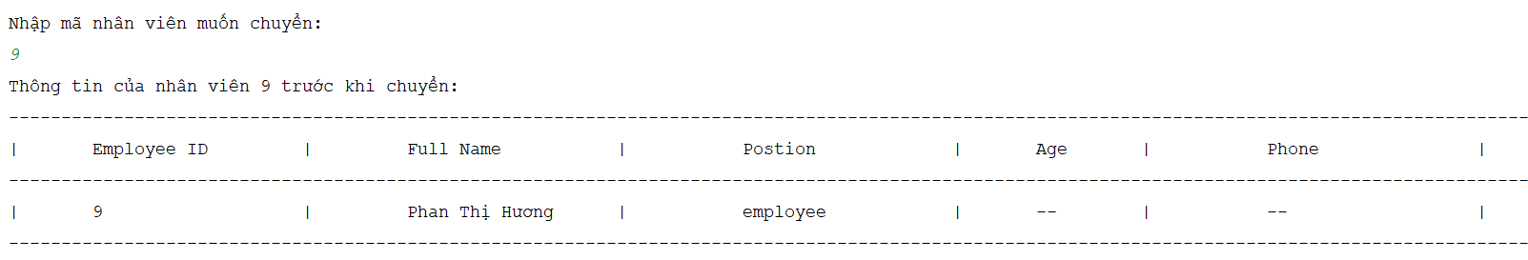

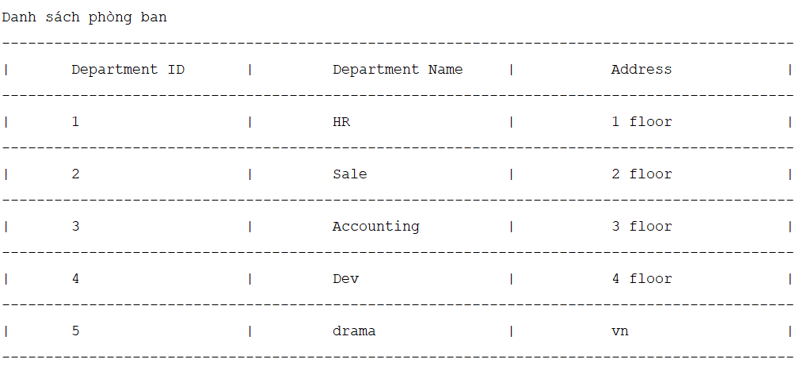

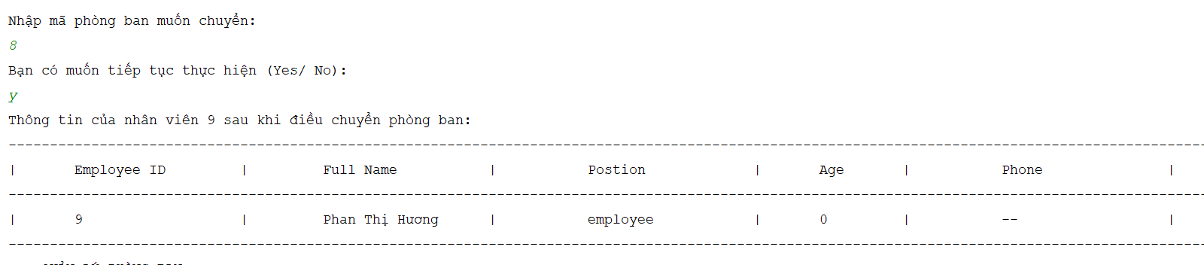

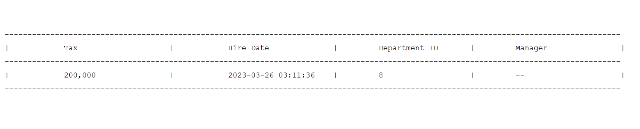

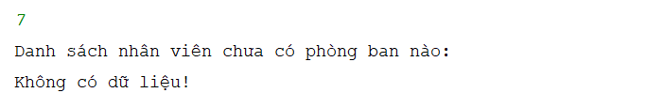

### **Thêm nhân viên vào phòng ban**

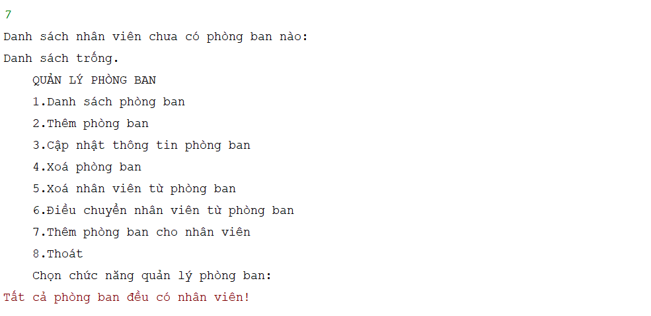

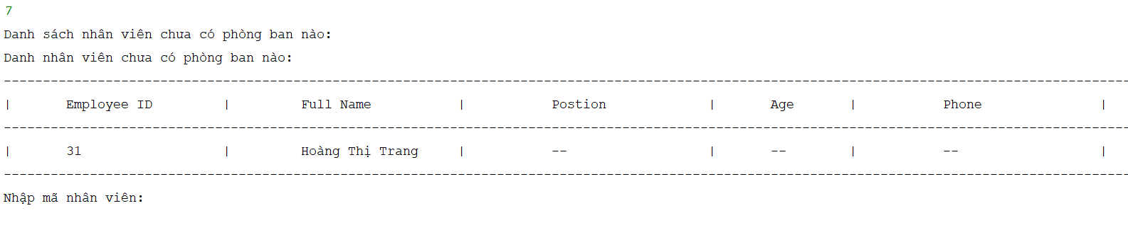

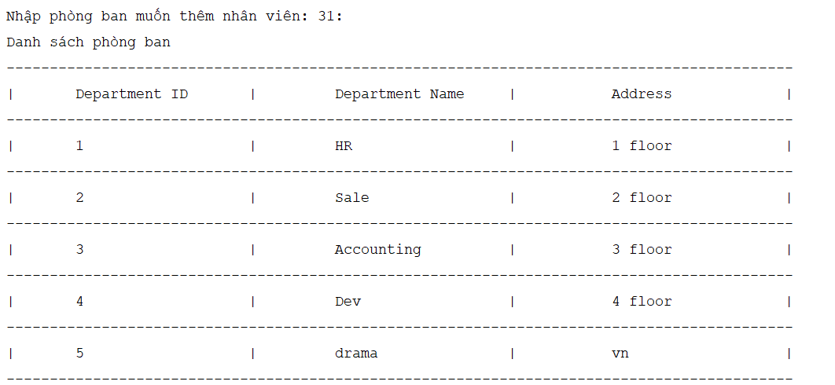

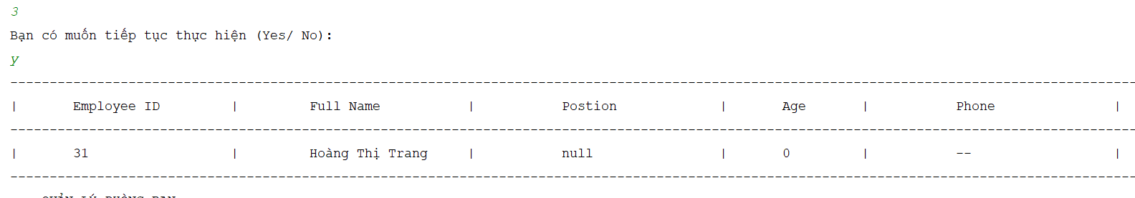

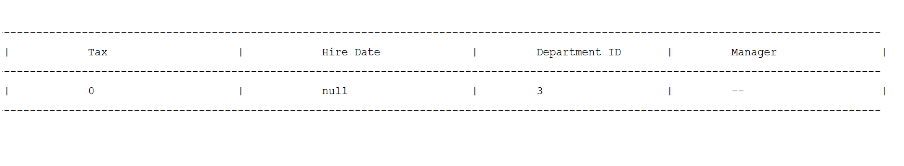

### **Thoát**

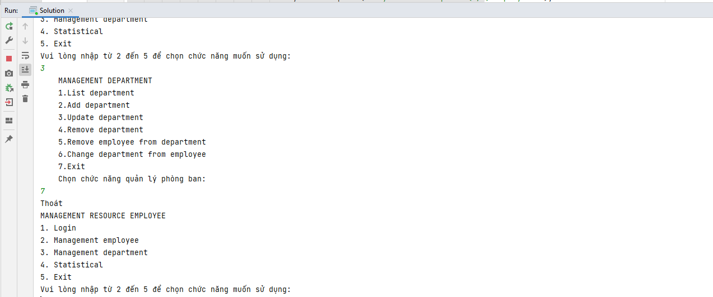

## Chức năng thống kê

### **Menu thống kê**

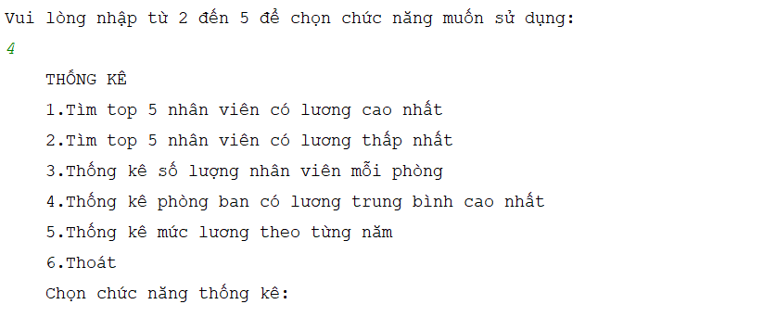

### **Hiển thị top 5 nhân viên lương cao nhất**

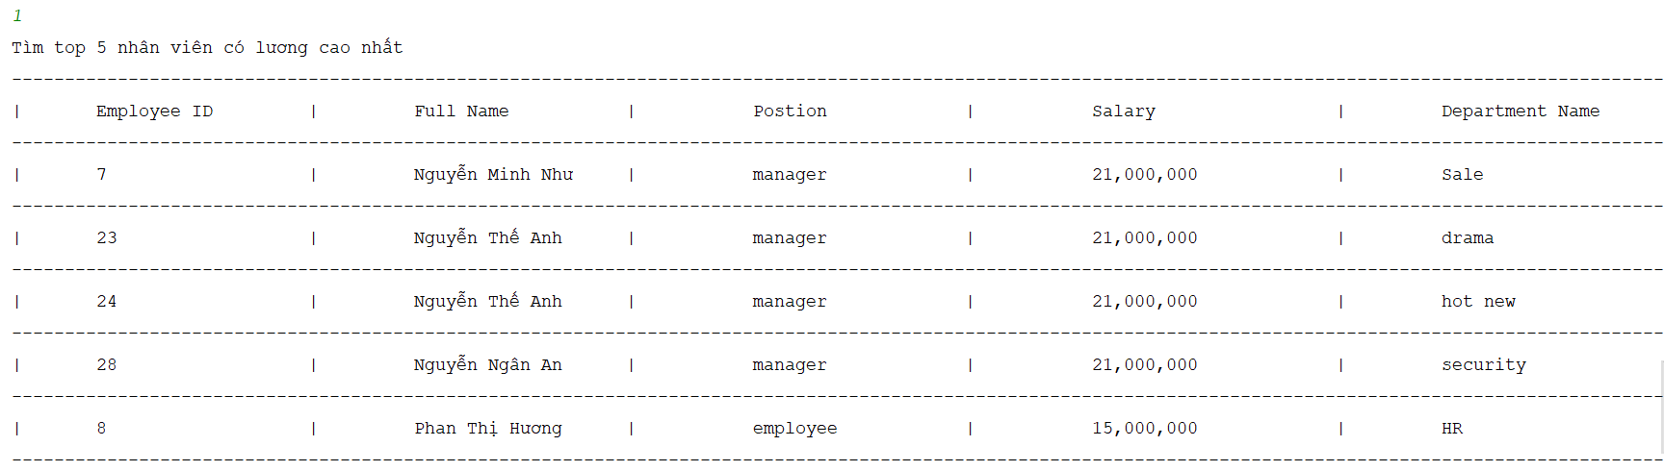

### **Hiển thị top 5 nhân viên lương thấp nhất**

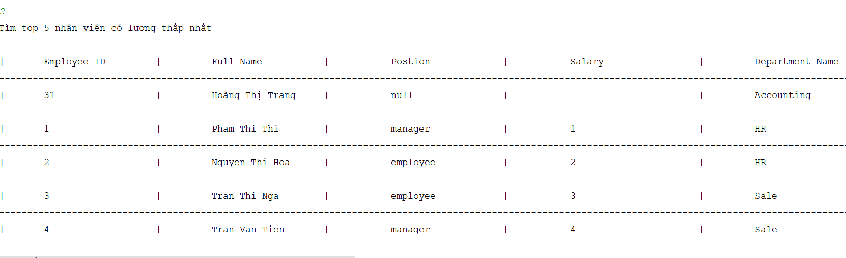

### **Thống kê số lượng nhân viên mỗi phòng**

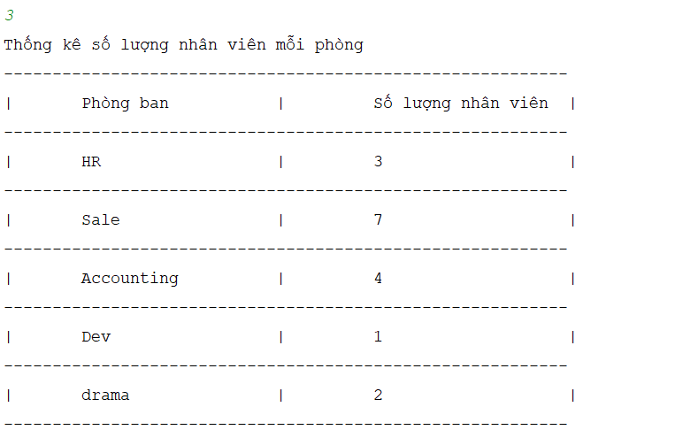

### **Thống kê phòng ban có lương trung bình cao nhất**

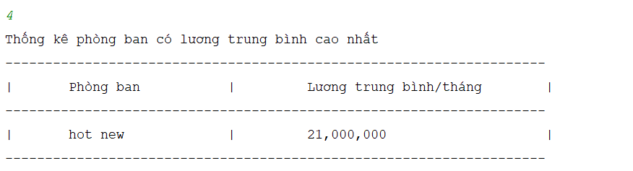

### **Thống Kê Mức Lương Theo Từng Năm**

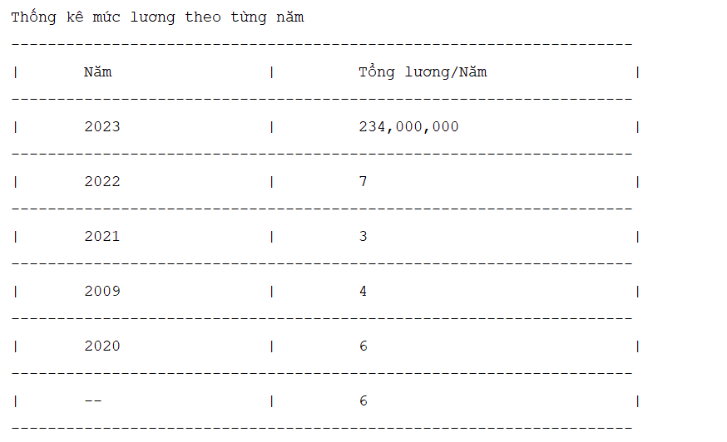

### **Thoát**

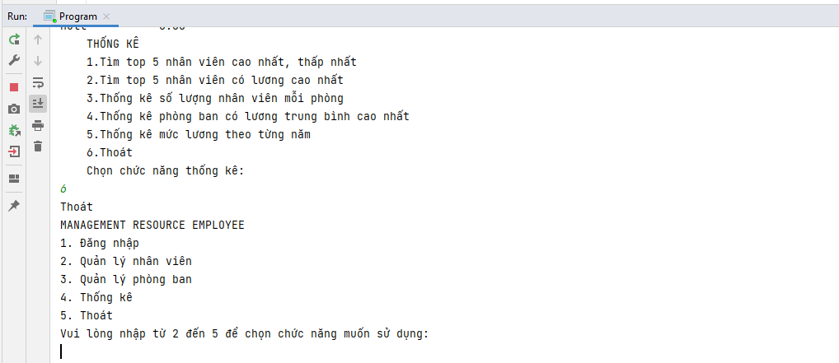

Hình 36: Thoát thống kê

# **CHƯƠNG 4: KẾT QUẢ ĐẠT ĐƯỢC**

## Đánh giá kết quả

* Phần mềm dễ sử dụng, quản lý chính xác, nhanh chóng, quản lý được nhân viên của doanh nghiệp.
* Tự động hóa tính lương và thuế thu nhập cá nhân của nhân viên.
* Chương trình giúp giảm thiểu lưu trữ giấy tờ thủ công, dữ liệu thống nhất, tránh sai lệch.
* Tạo ra sự chuyên nghiệp trong môi trường làm việc.

## Hướng phát triển

Về cơ bản phần mềm đã đáp ứng được yêu cầu của bài toán nhưng do thời gian có hạn nên các chức năng có thể hoạt động chưa tối ưu nhất.

***Đề xuất:***

* Hoàn thiện giao diện thân thiện với người dùng
* Bổ sung thêm tính năng thông báo sinh nhật để người quản lý nắm rõ thông tin và có kế hoạch hoạt động tổ chức sinh nhật.
* Bổ sung tính năng thông báo hợp đồng sắp hết hạn để người dùng dễ dàng có kế hoạch kí tiếp hợp đồng kịp thời hoặc có nhưng kế hoạch khác